**车用电机原理及控制技术**

**实验报告**

**项目名称： 车用永磁同步电机矢量控制仿真分析**

**专业班级： 车辆工程19-5班**

**学 号： 2019214782**

**姓 名： 孔令鸣**

**指导教师： 江 尚**

**教学单位： 汽车与交通工程学院**

车用永磁同步电机矢量控制仿真分析

学号：2019214782 姓名：孔令鸣 班级：车辆工程19-5班

1. **实验目的**

本实验依据车辆工程本科教学大纲、《车用电机原理及控制技术》教学大纲进行，是车辆工程专业重要的实验教学环节。通过该实验，使学生加深对永磁同步电机PMWM的空间矢量和磁场定向控制知识的理解，为今后所从事的车辆工程领域的工作打下一定基础。

1. 掌握车用永磁同步电机矢量控制的理论、应用的基本知识
2. 强化和重视交流（电）量的分析和理解能力，重视物理概念，加强Simulink仿真应用能力
3. 掌握空间矢量脉宽调制技术，了解电机在固定转速下基速区、弱磁区的转矩、电流、电压等性能变化
4. 掌握车用永磁同步电机矢量控制仿真分析流程及数据处理方法
5. **实验方法**

电机控制系统框图的基本结构如下图所示。整个框图体系为矢量控制，将《车用电机原理及控制技术》所讲述的内容与《控制工程基础》等课程结合起来，实现了对现实问题的仿真分析，其中包含PMWM与转矩电流分配策略（第5章），PID控制（控制工程基础），Clark变换与Park变换（第4章），反Park变换与SVPWM电压调制（第7章）等内容。

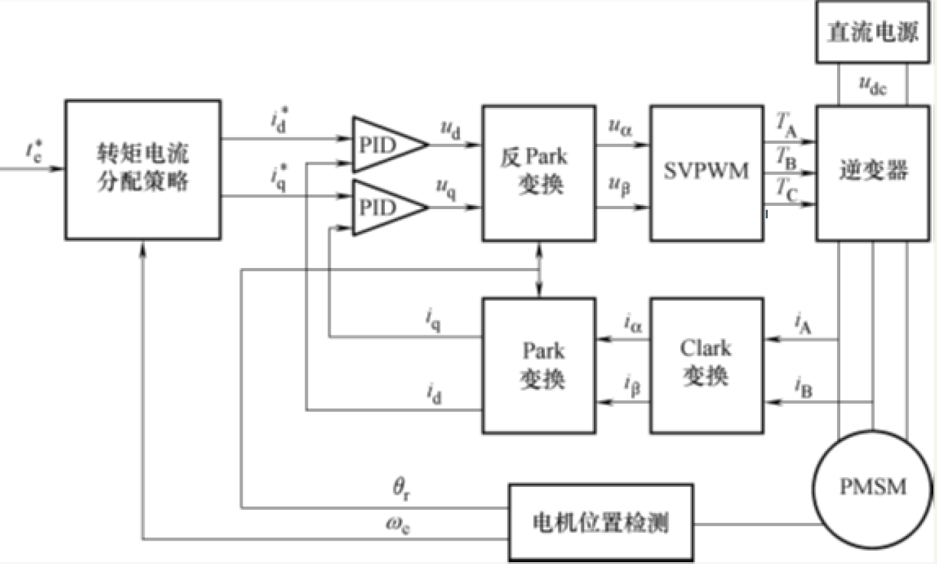

转矩矢量方程式表明，在dq轴系内通过控制 $i_{s}$ 的幅值和相位，就可控制电磁转矩。PMSM磁场定向矢量控制的步骤如下：

1. 根据电机的目标转矩，由转矩调节器的输出结合电流分配策略可得到交轴电流给定值 $i_{q}^{*}$ 和直轴电流给定值 $i_{d}^{*}$
2. 对电机三相定子绕组实际电流进行采样，并通过坐标变换，得到实际的直轴和交轴电流 $\left(i_{d}、i_{q}\right)$
3. 基于直轴和交轴电流目标值与实际值，进行电流闭环反馈调节，得到定子绕组设定电压 $\left(u_{d}、u_{q}\right)$
4. 利用坐标变换，根据电压目标值得到静止坐标系下的电压设定 $\left(u_{α}、u_{β}\right)$
5. 根据静止坐标系下的电压设定，经由SVPWM电压调制控制逆变器中功率开关器件的通断 $\left(T_{a}、T_{b}、T_{c}\right)$，实现对相电流的控制

基于电机控制系统框图的基本结构，使用MATLAB/Simulink建立数学模型，对车用永磁同步电机矢量控制进行仿真分析研究。

1. **程序说明(Matlab/Simulink)**

# 电机参数设置

对所使用的车用永磁同步电机进行参数上的设置，以供Simulink仿真分析使用。其中echo on为打开命令回显。

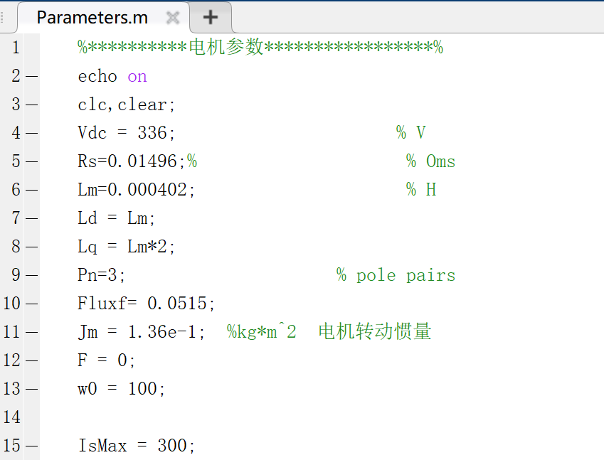

# 整体Simulink模型

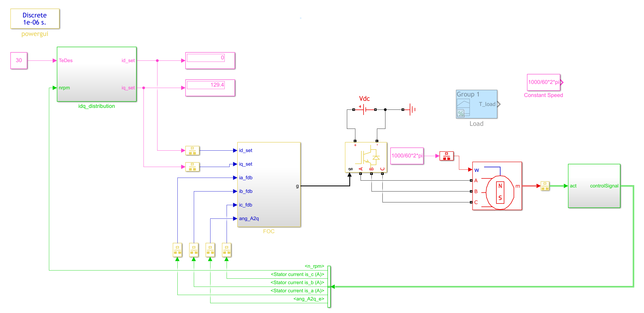

# 交直轴电流给定值

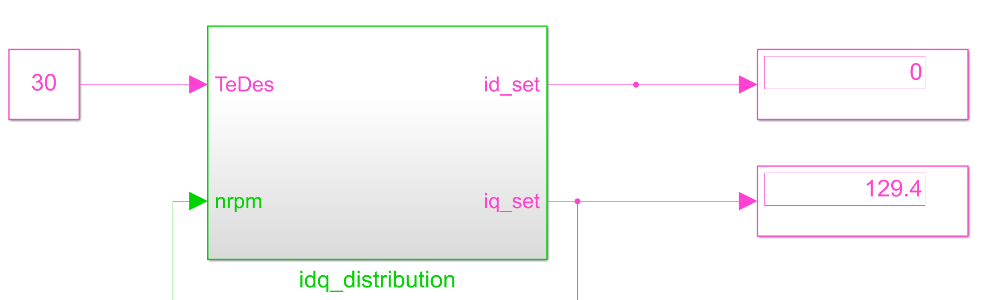

根据电机的目标转矩，由转矩调节器的输出结合电流分配策略可得到交轴电流给定值 $i_{q}^{*}$ 和直轴电流给定值 $i_{d}^{*}$。

内部运算逻辑为

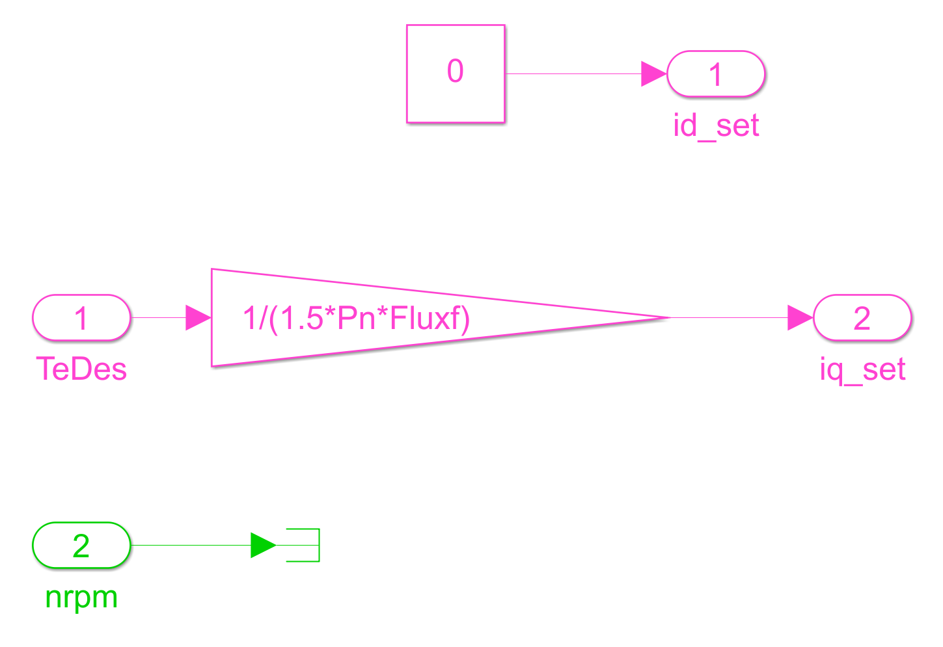

# FOC矢量控制

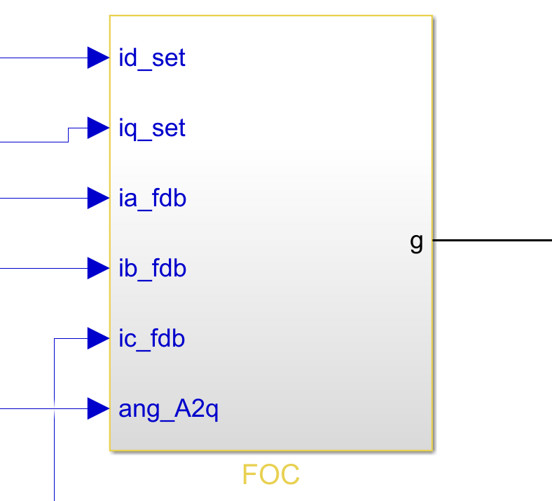

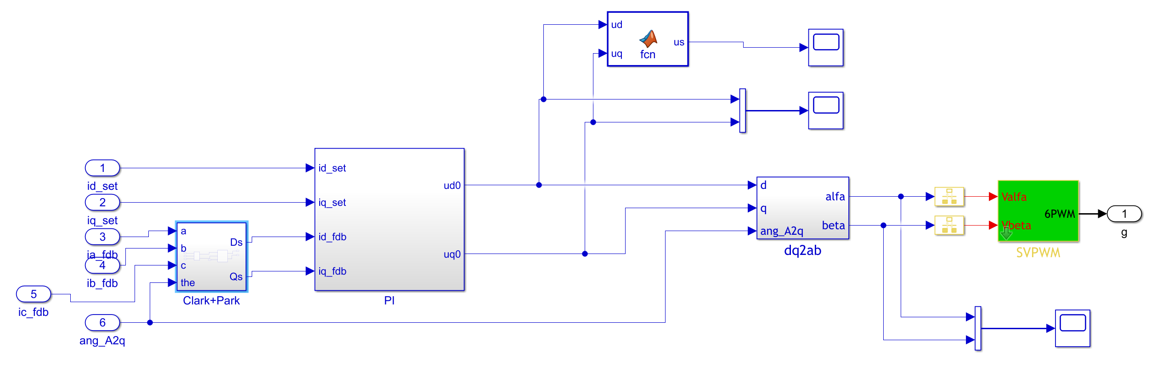

4.1 Clark变换与Park变换

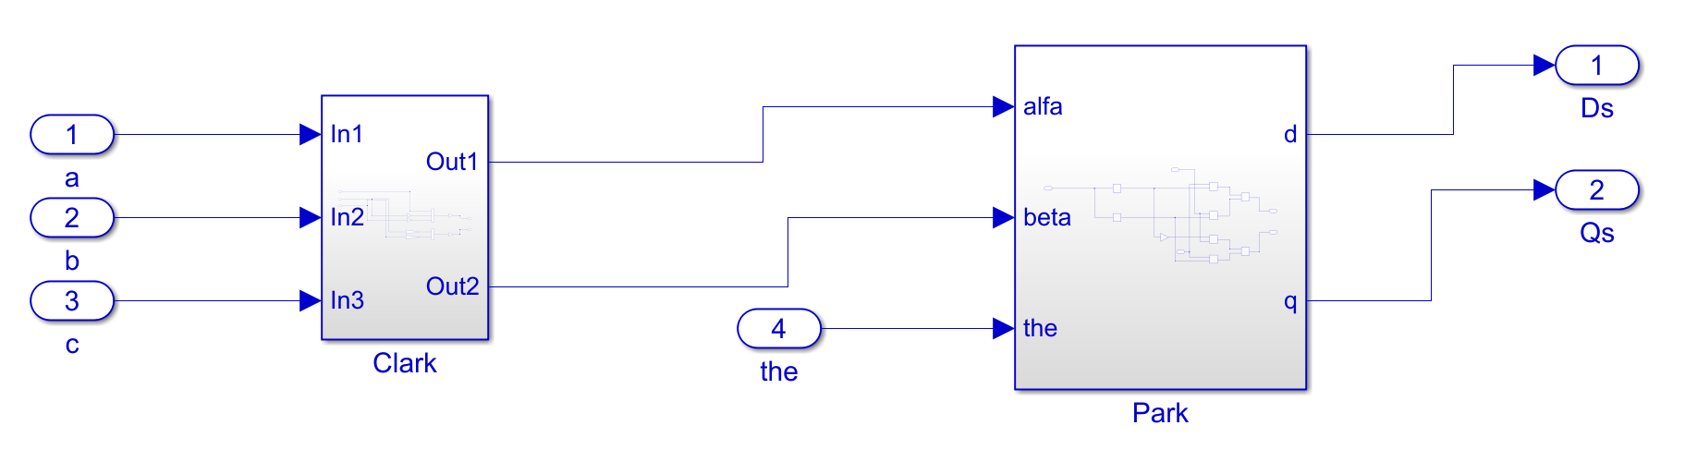

其变换公式为

$$\left(\begin{aligned}&i_{α} \\ &i_{β}\end{aligned}\right)=\frac{2}{3}\left(\begin{aligned}&1 &&-\frac{1}{2} &&-\frac{1}{2} \\ &0 &&\frac{\sqrt{3}}{2} &&-\frac{\sqrt{3}}{2}\end{aligned}\right)\left(\begin{aligned}&i_{A} \\ &i_{B} \\ &i_{C}\end{aligned}\right)$$

$$\left(\begin{aligned}i_{D} \\ i_{Q}\end{aligned}\right)=\left(\begin{matrix}cos⁡θ_{D} & sin⁡θ_{D} \\ -sin⁡θ_{D} & cos⁡θ_{D}\end{matrix}\right)\left(\begin{aligned}i_{α} \\ i_{β}\end{aligned}\right)$$

4.2 PI控制模块

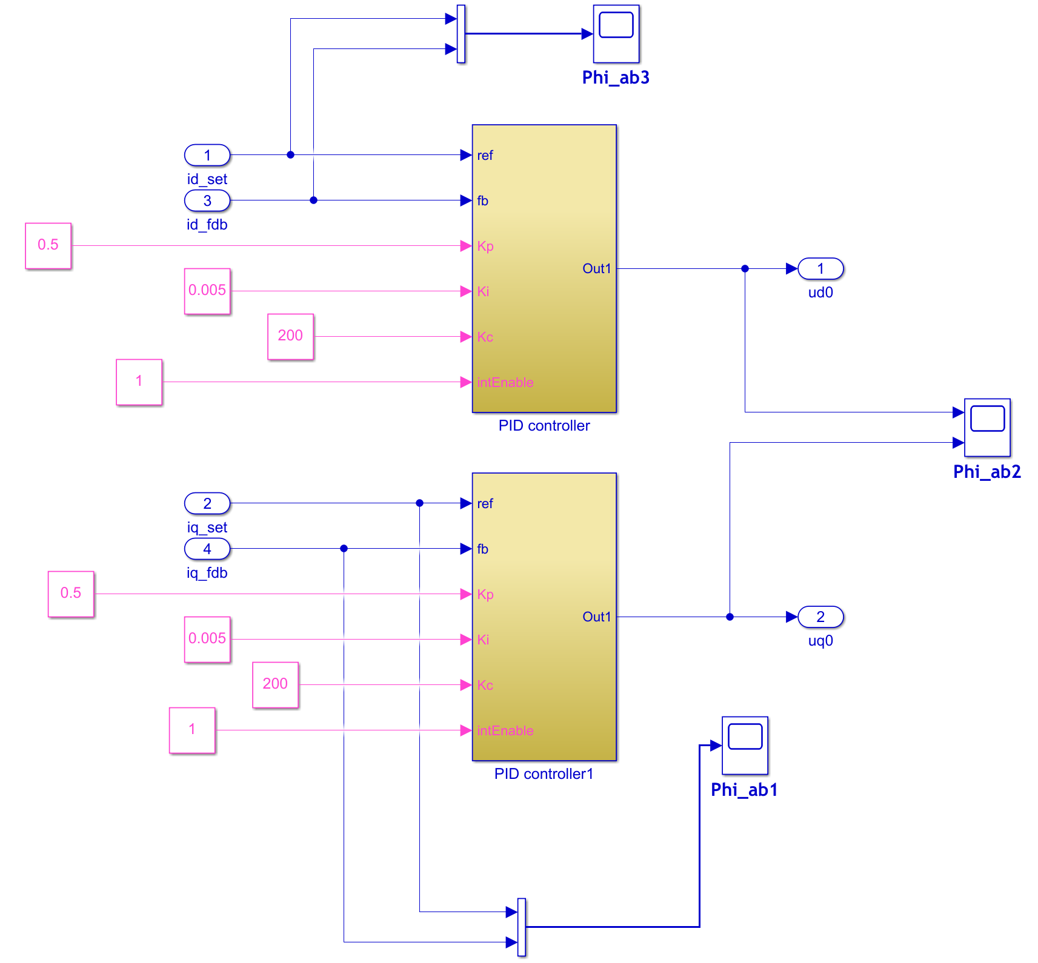

PID控制器为

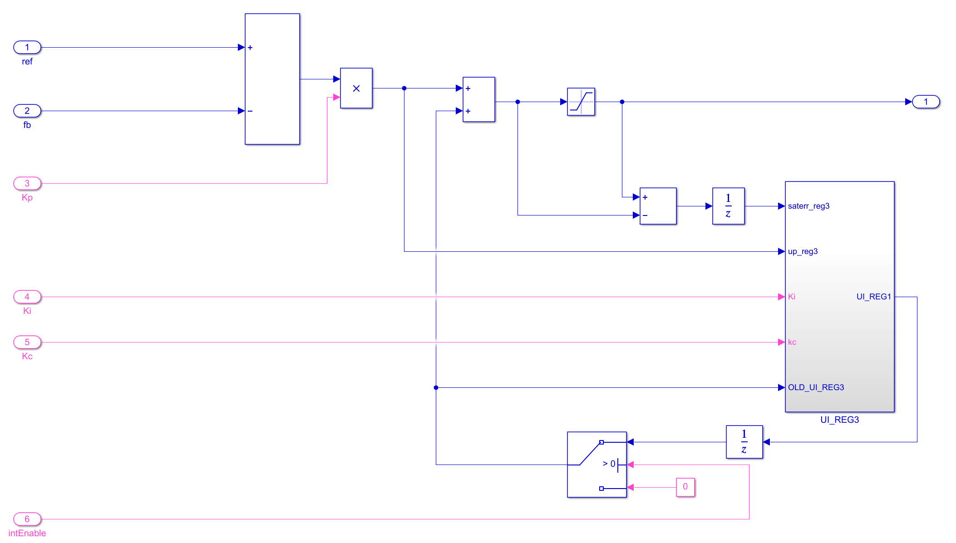

$$\begin{aligned}u_{d}=R_{s}i_{d}+L_{d}\frac{di_{d}}{dt}-ω_{r}L_{q}i_{q} \\ u_{q}=R_{s}i_{q}+L_{q}\frac{di_{q}}{dt}+ω_{r}\left(L_{d}i_{d}+ψ_{f}\right)\end{aligned}$$

4.3 电压极限

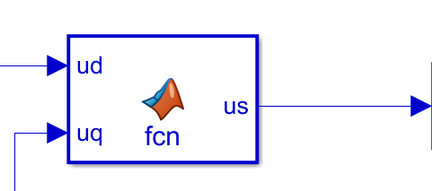

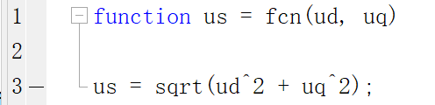

$$\left|u_{s}\right|=\sqrt{u_{q}^{2}+u_{d}^{2}}$$

当电动机在高速运行时，电阻压降占比较小可忽略不计，即

* 1. 反Park变换

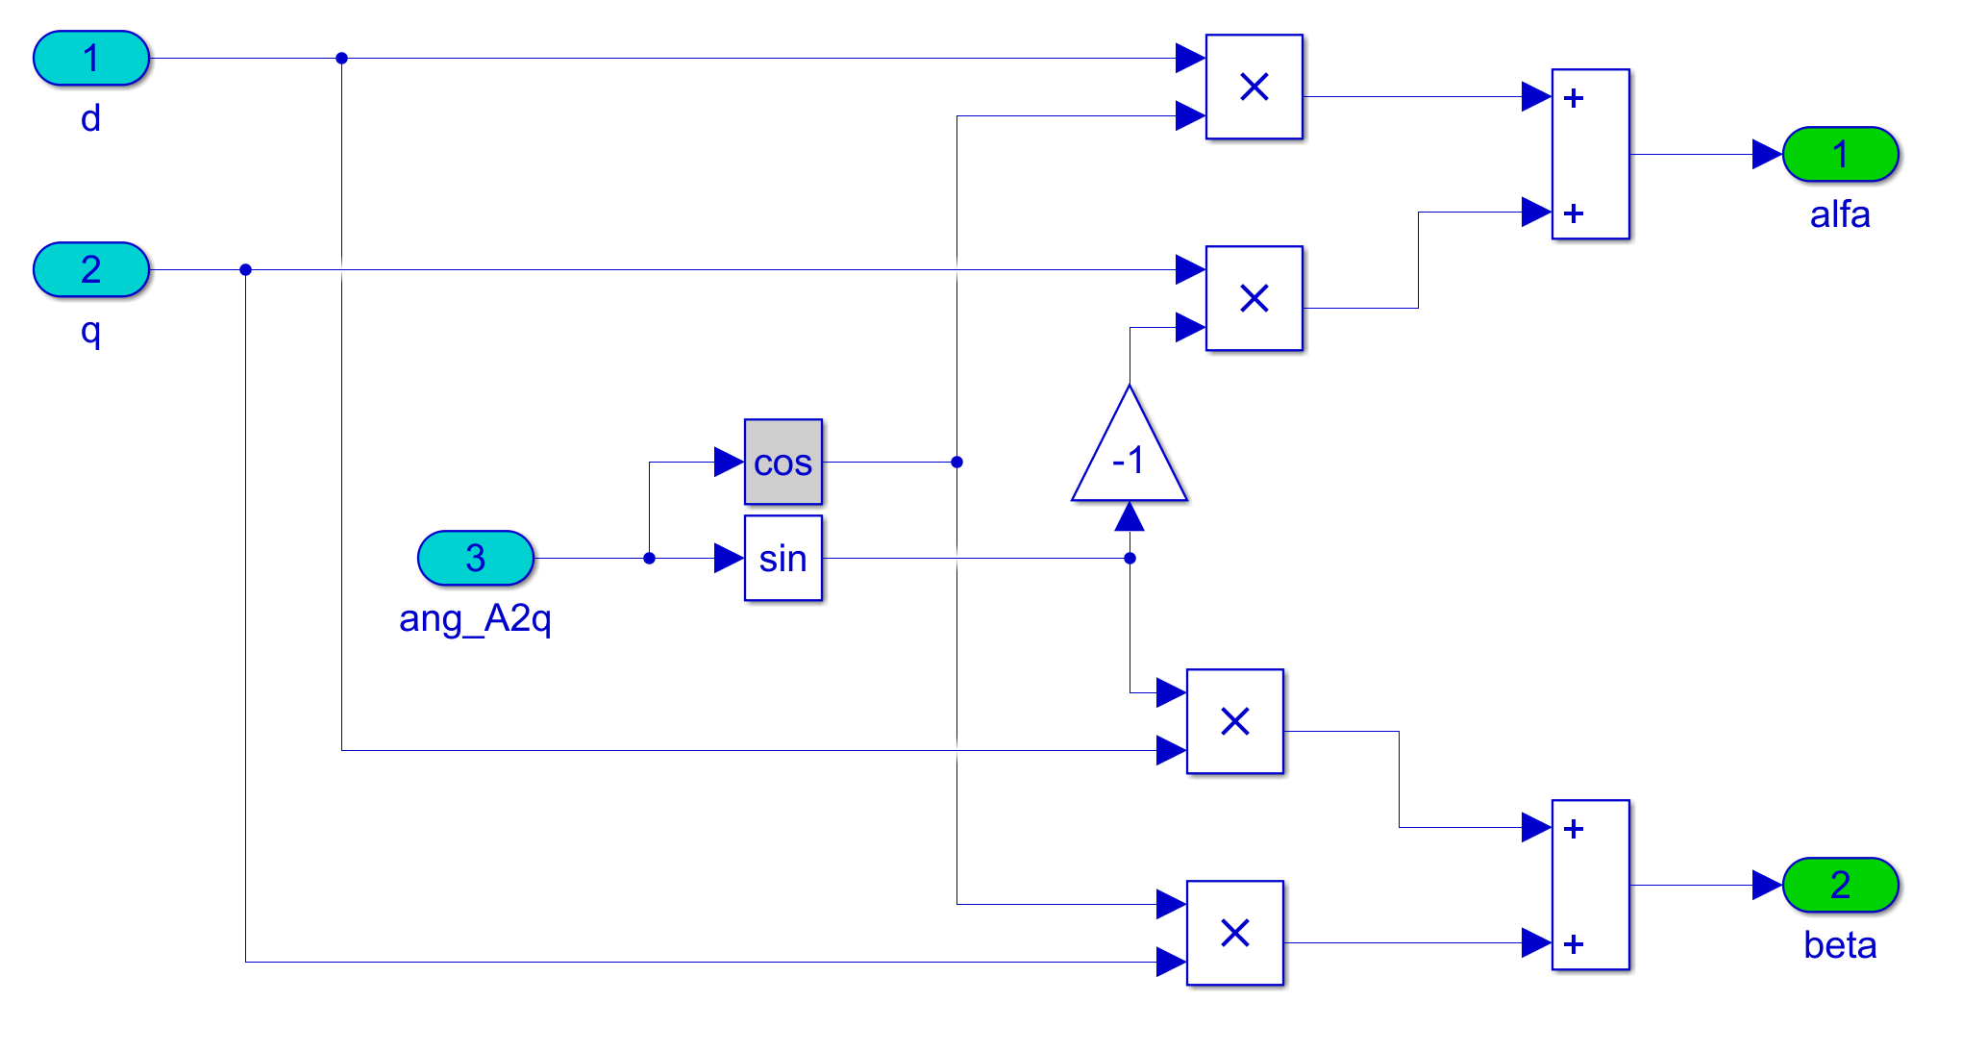

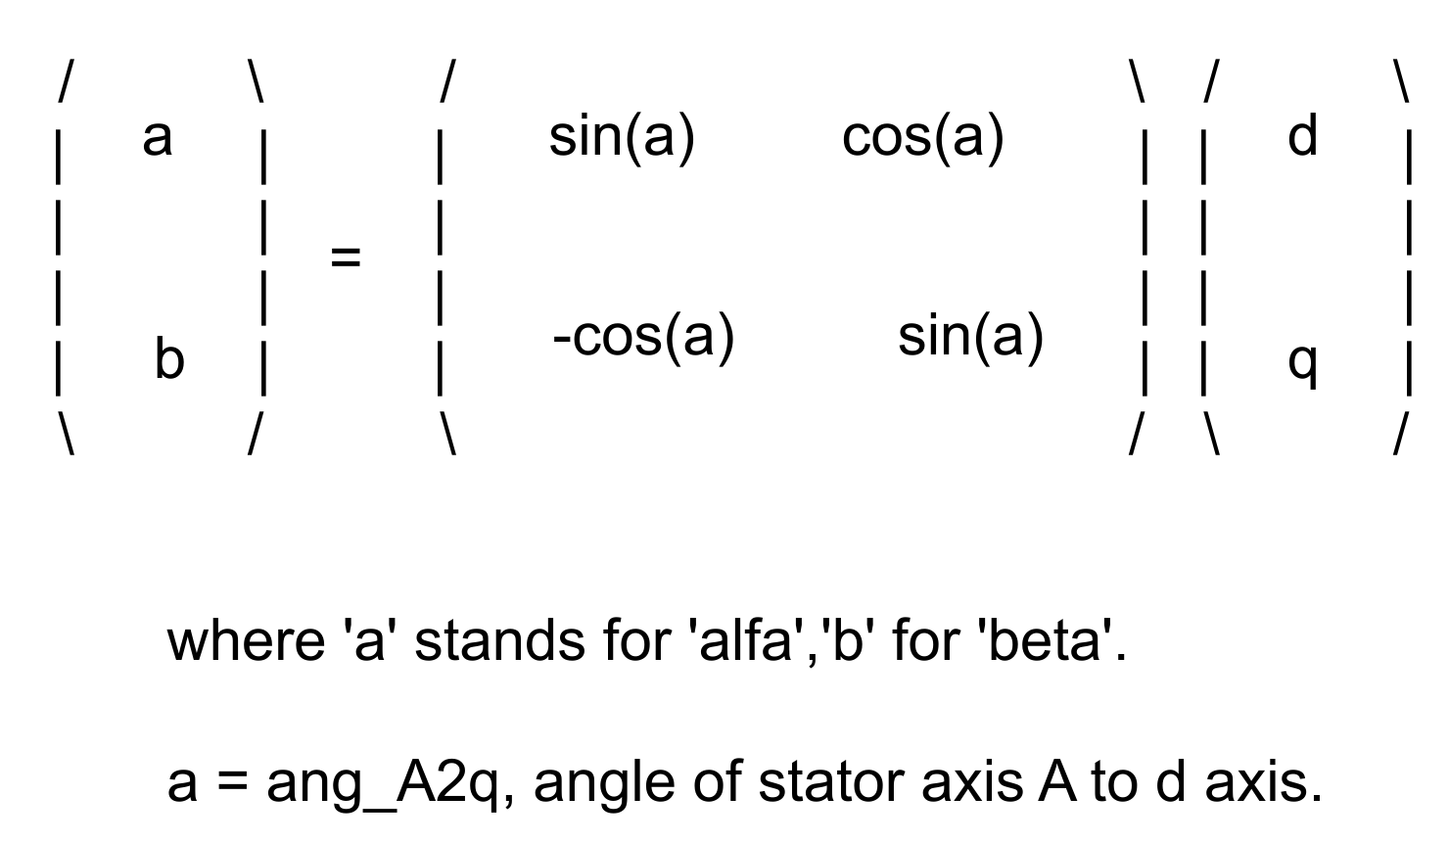

**此处模型下方公式解释存在错误，正确的换算关系应该为**

* 1. SVPWM电压调制

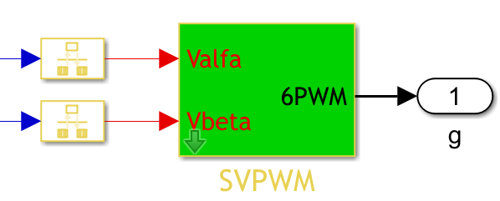

# 电机模块

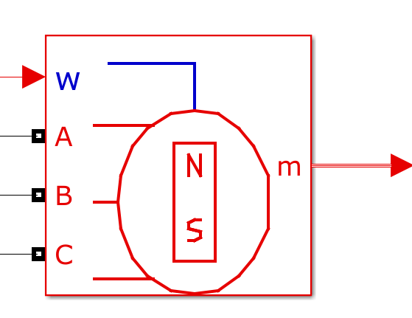

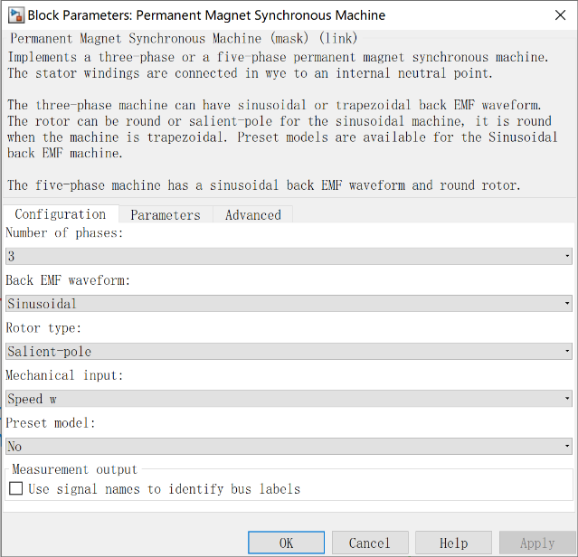

# 观察者

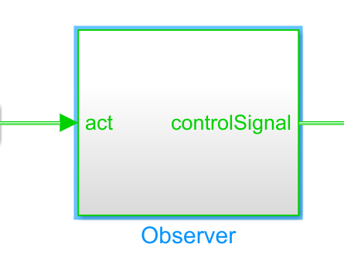 Observer

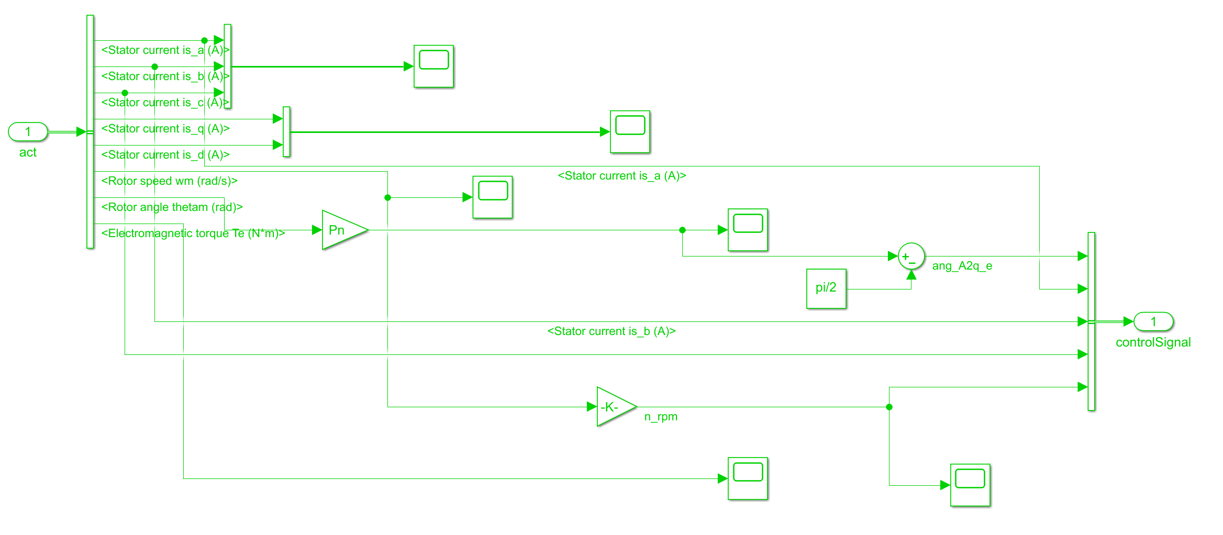

1. **测试结果**
2. **基速下的转矩、电流、电压等结果（固定转速）：**
3. 转矩曲线

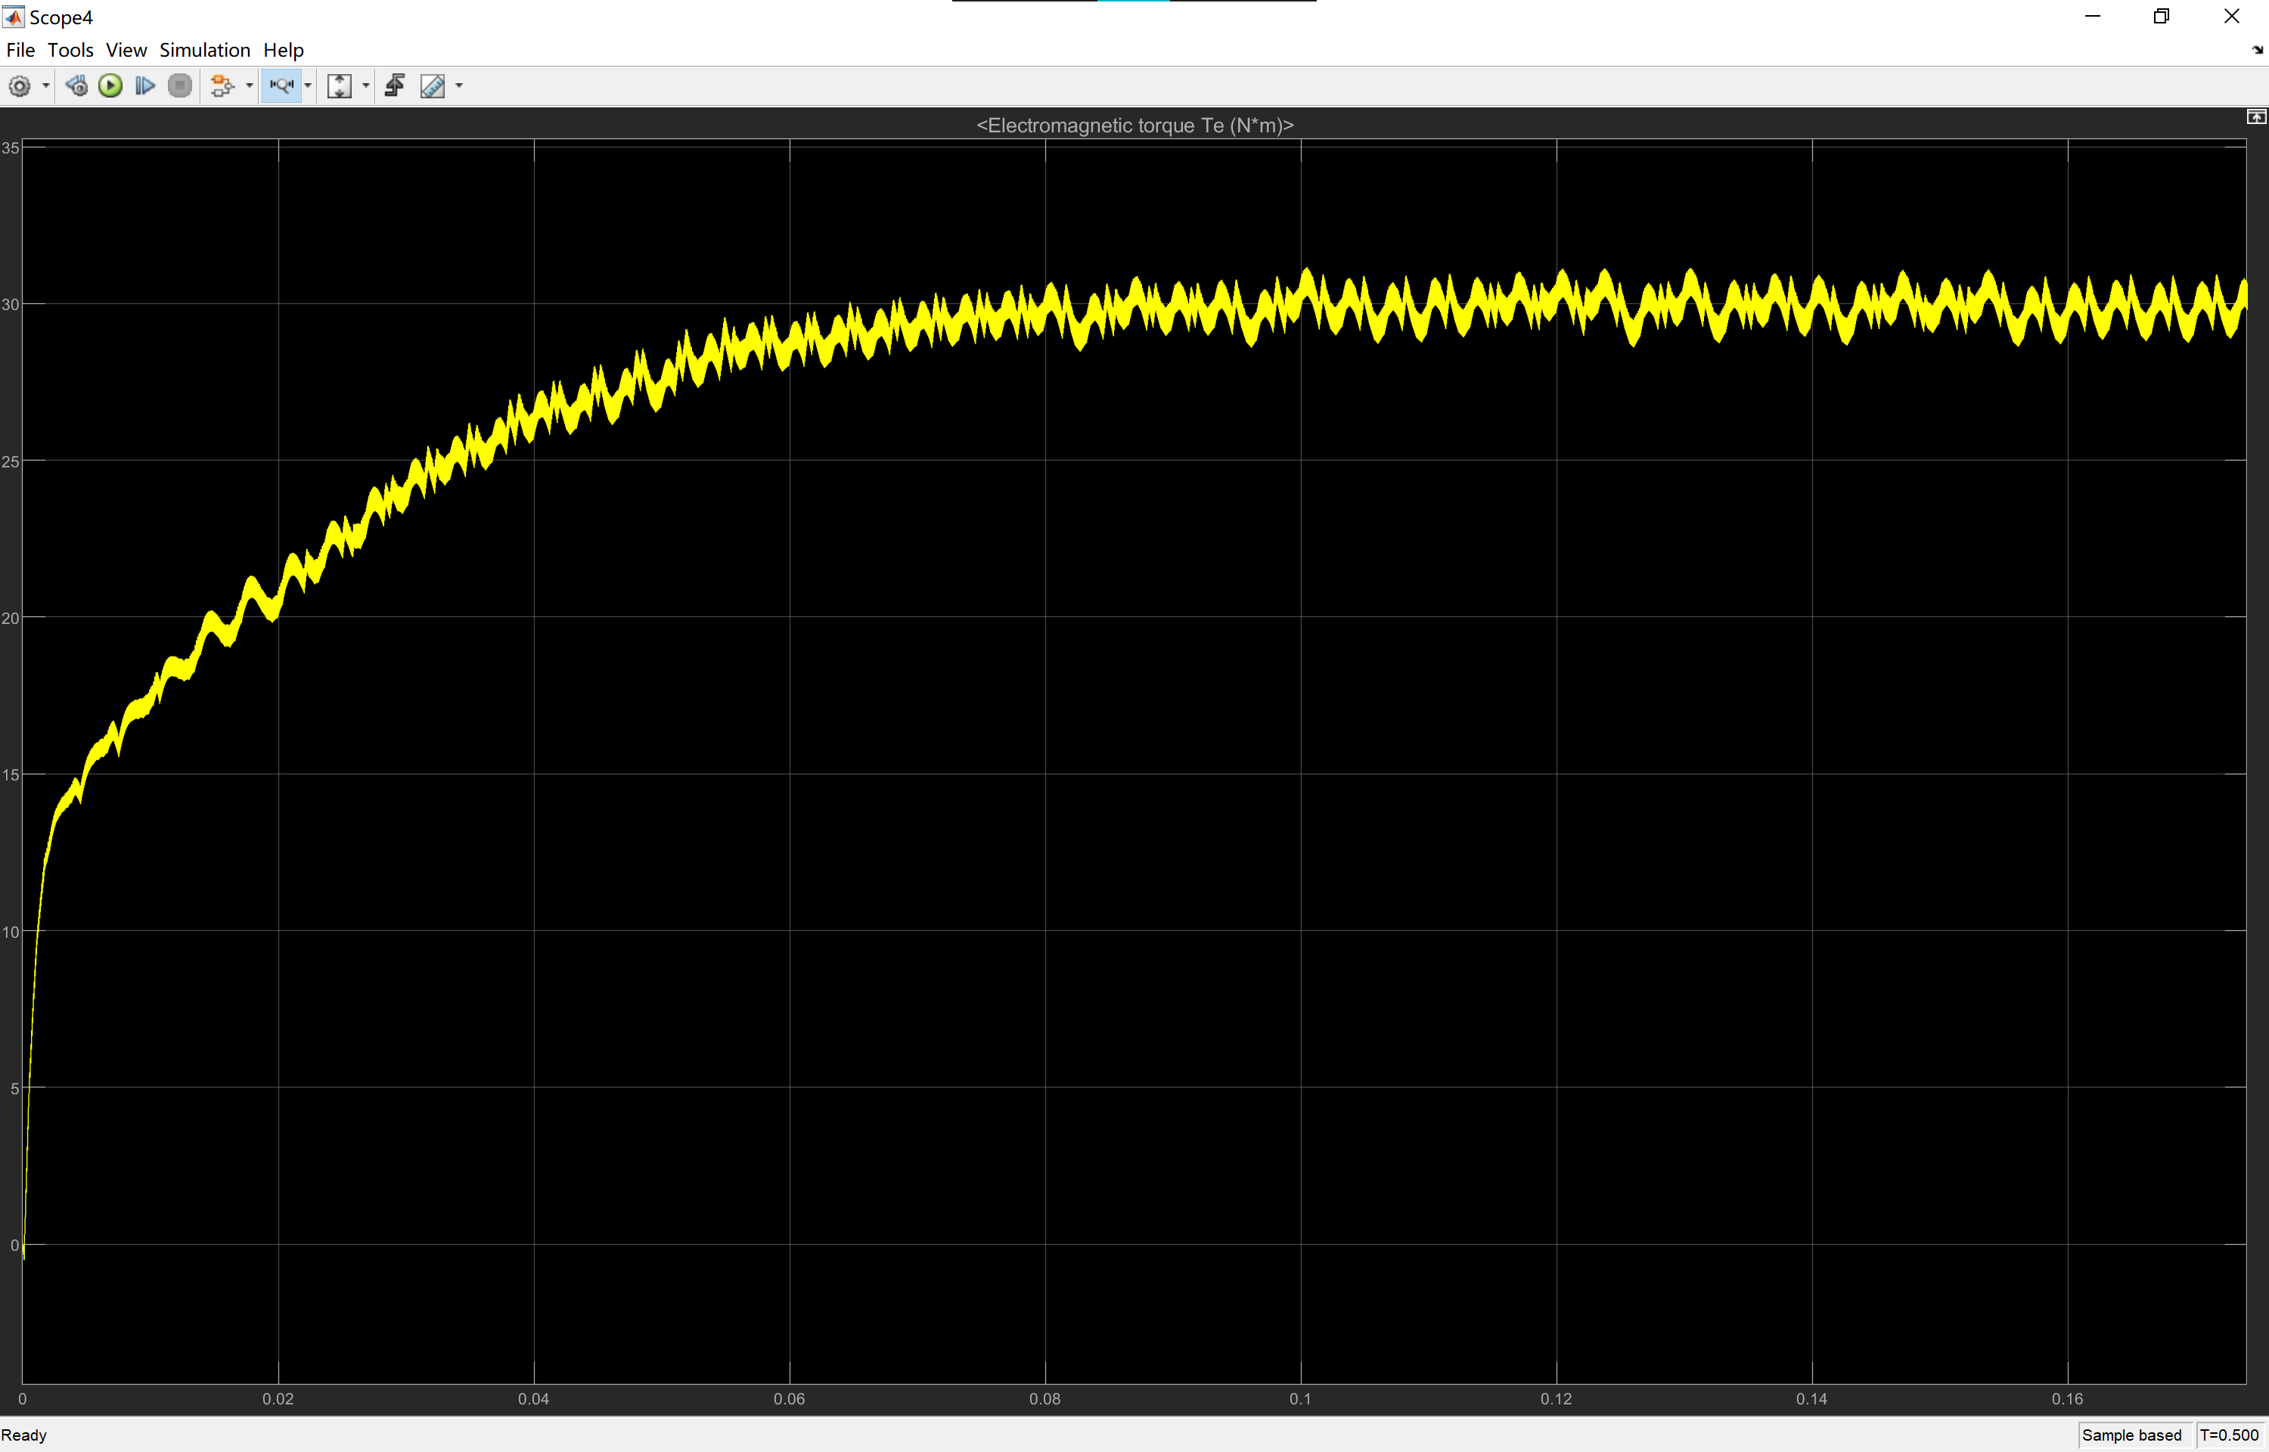

1. 电流曲线

ABC电流曲线

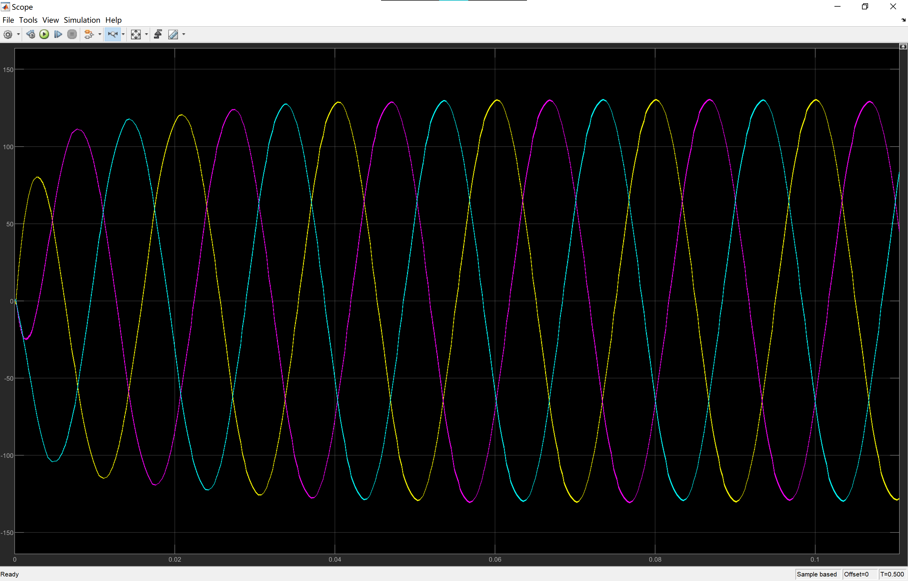

DQ电流曲线

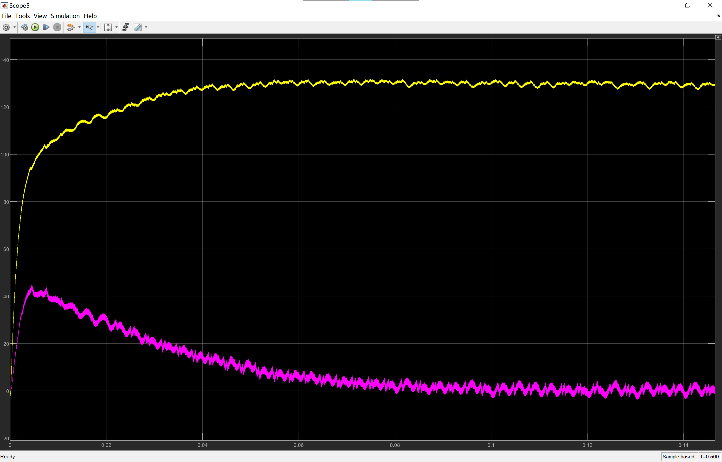

DQ电流设定值

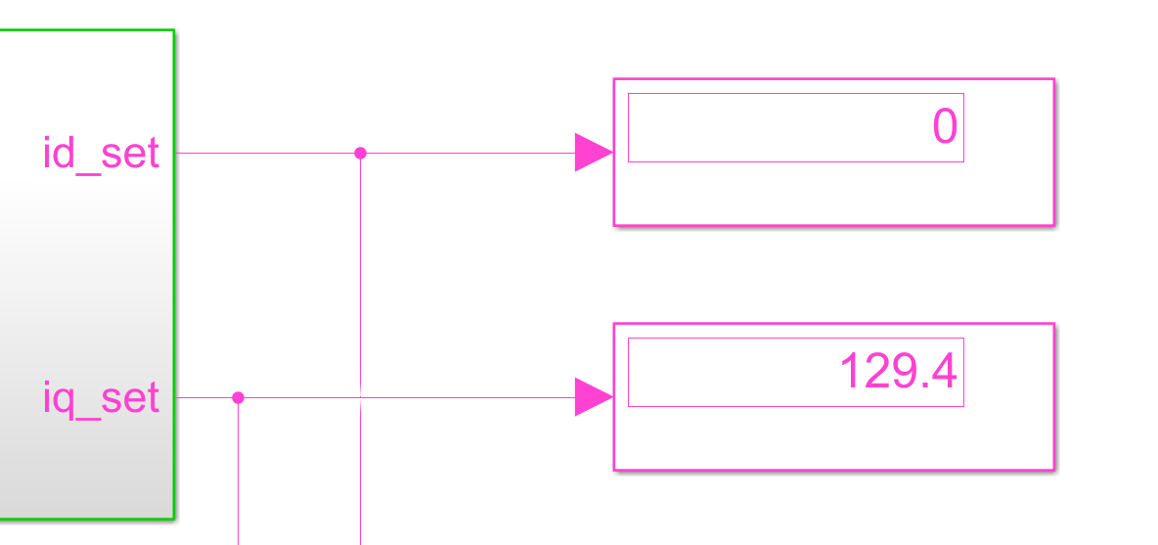

1. 电压曲线

Ud与Uq电压曲线

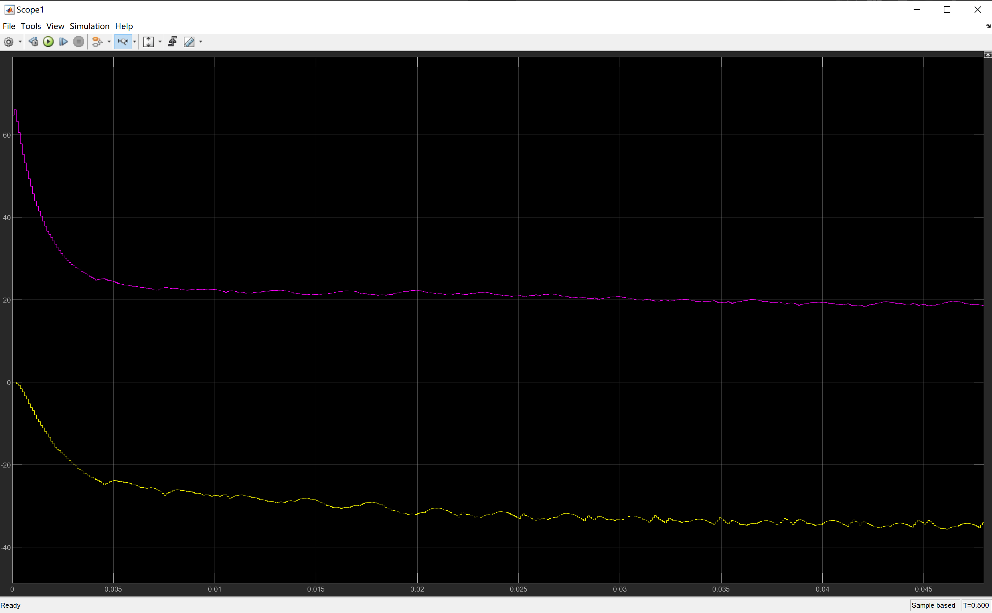

Us电压曲线

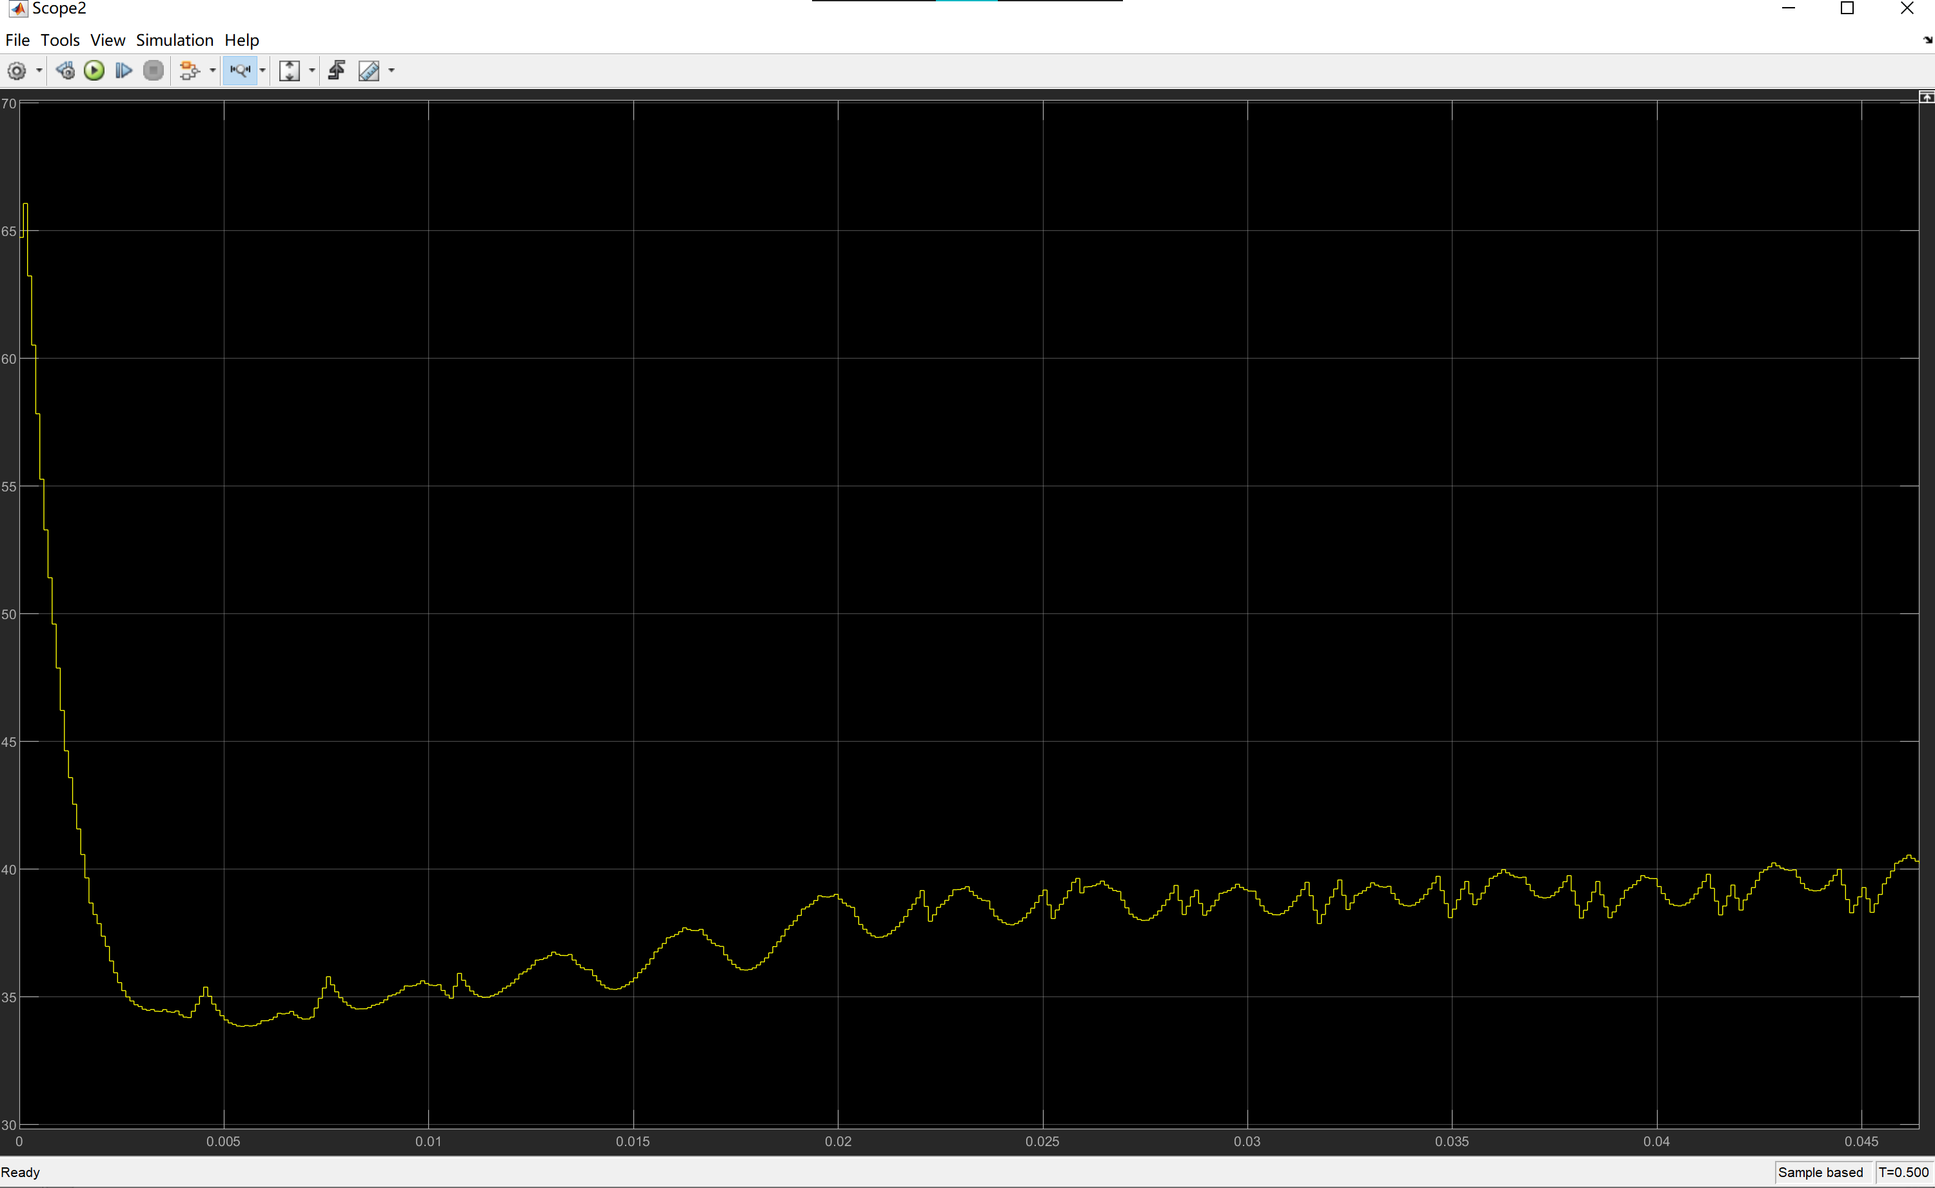

静止坐标系下的电压设定 $\left(u_{α}、u_{β}\right)$

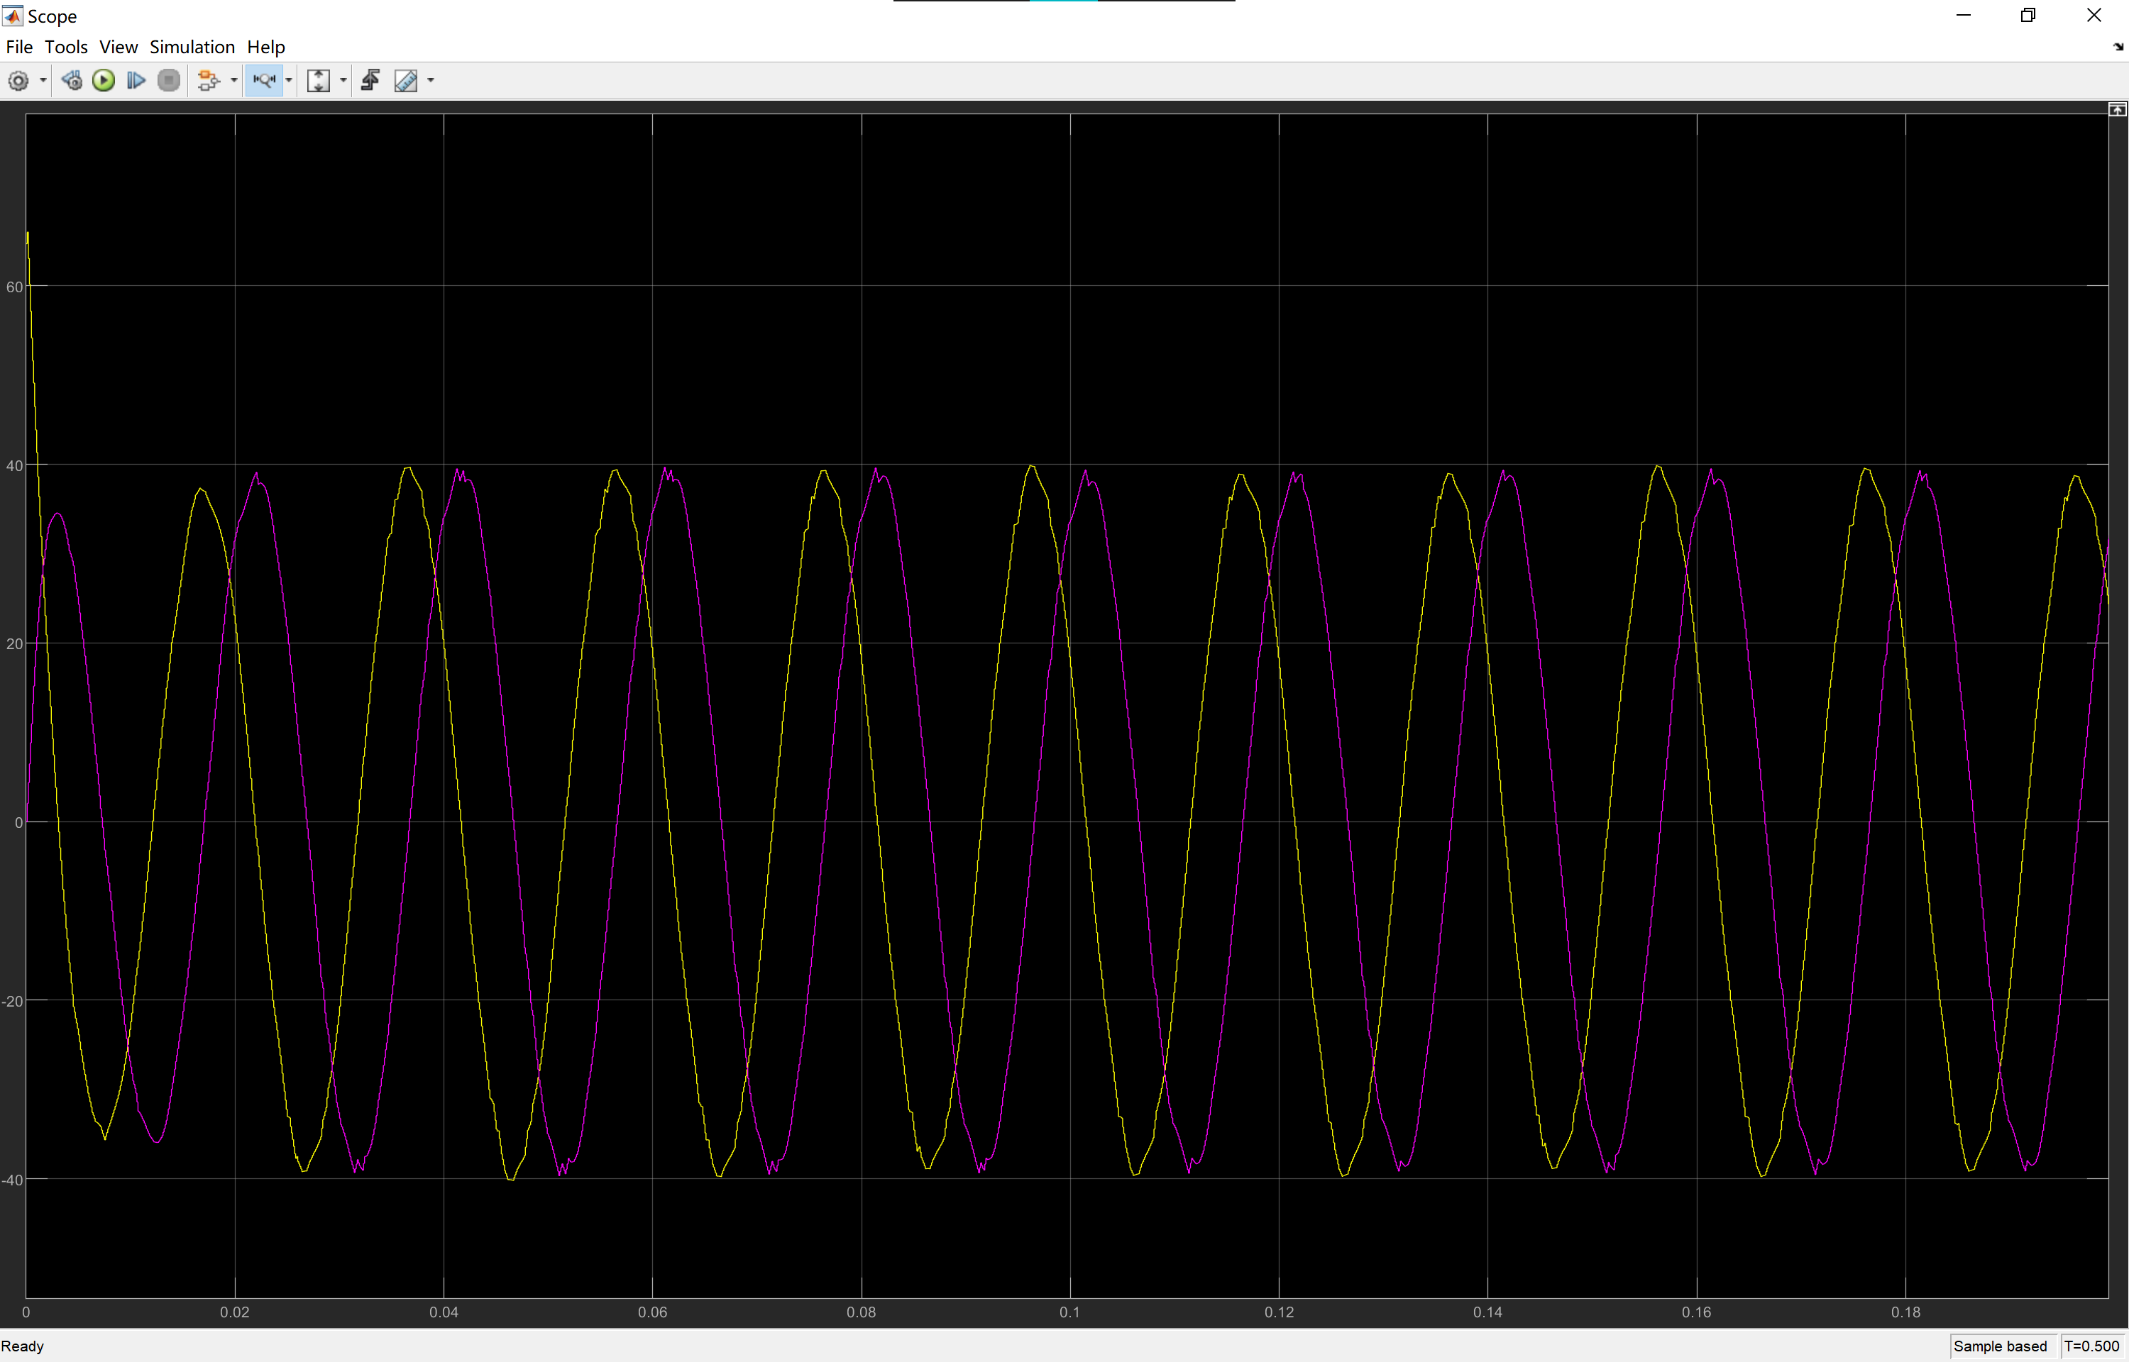

1. 其他曲线

转子转速

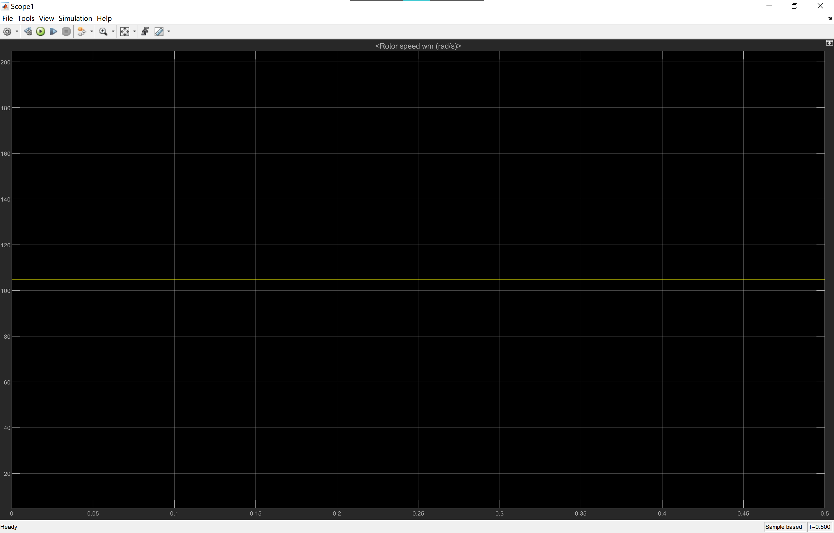

转子电角度

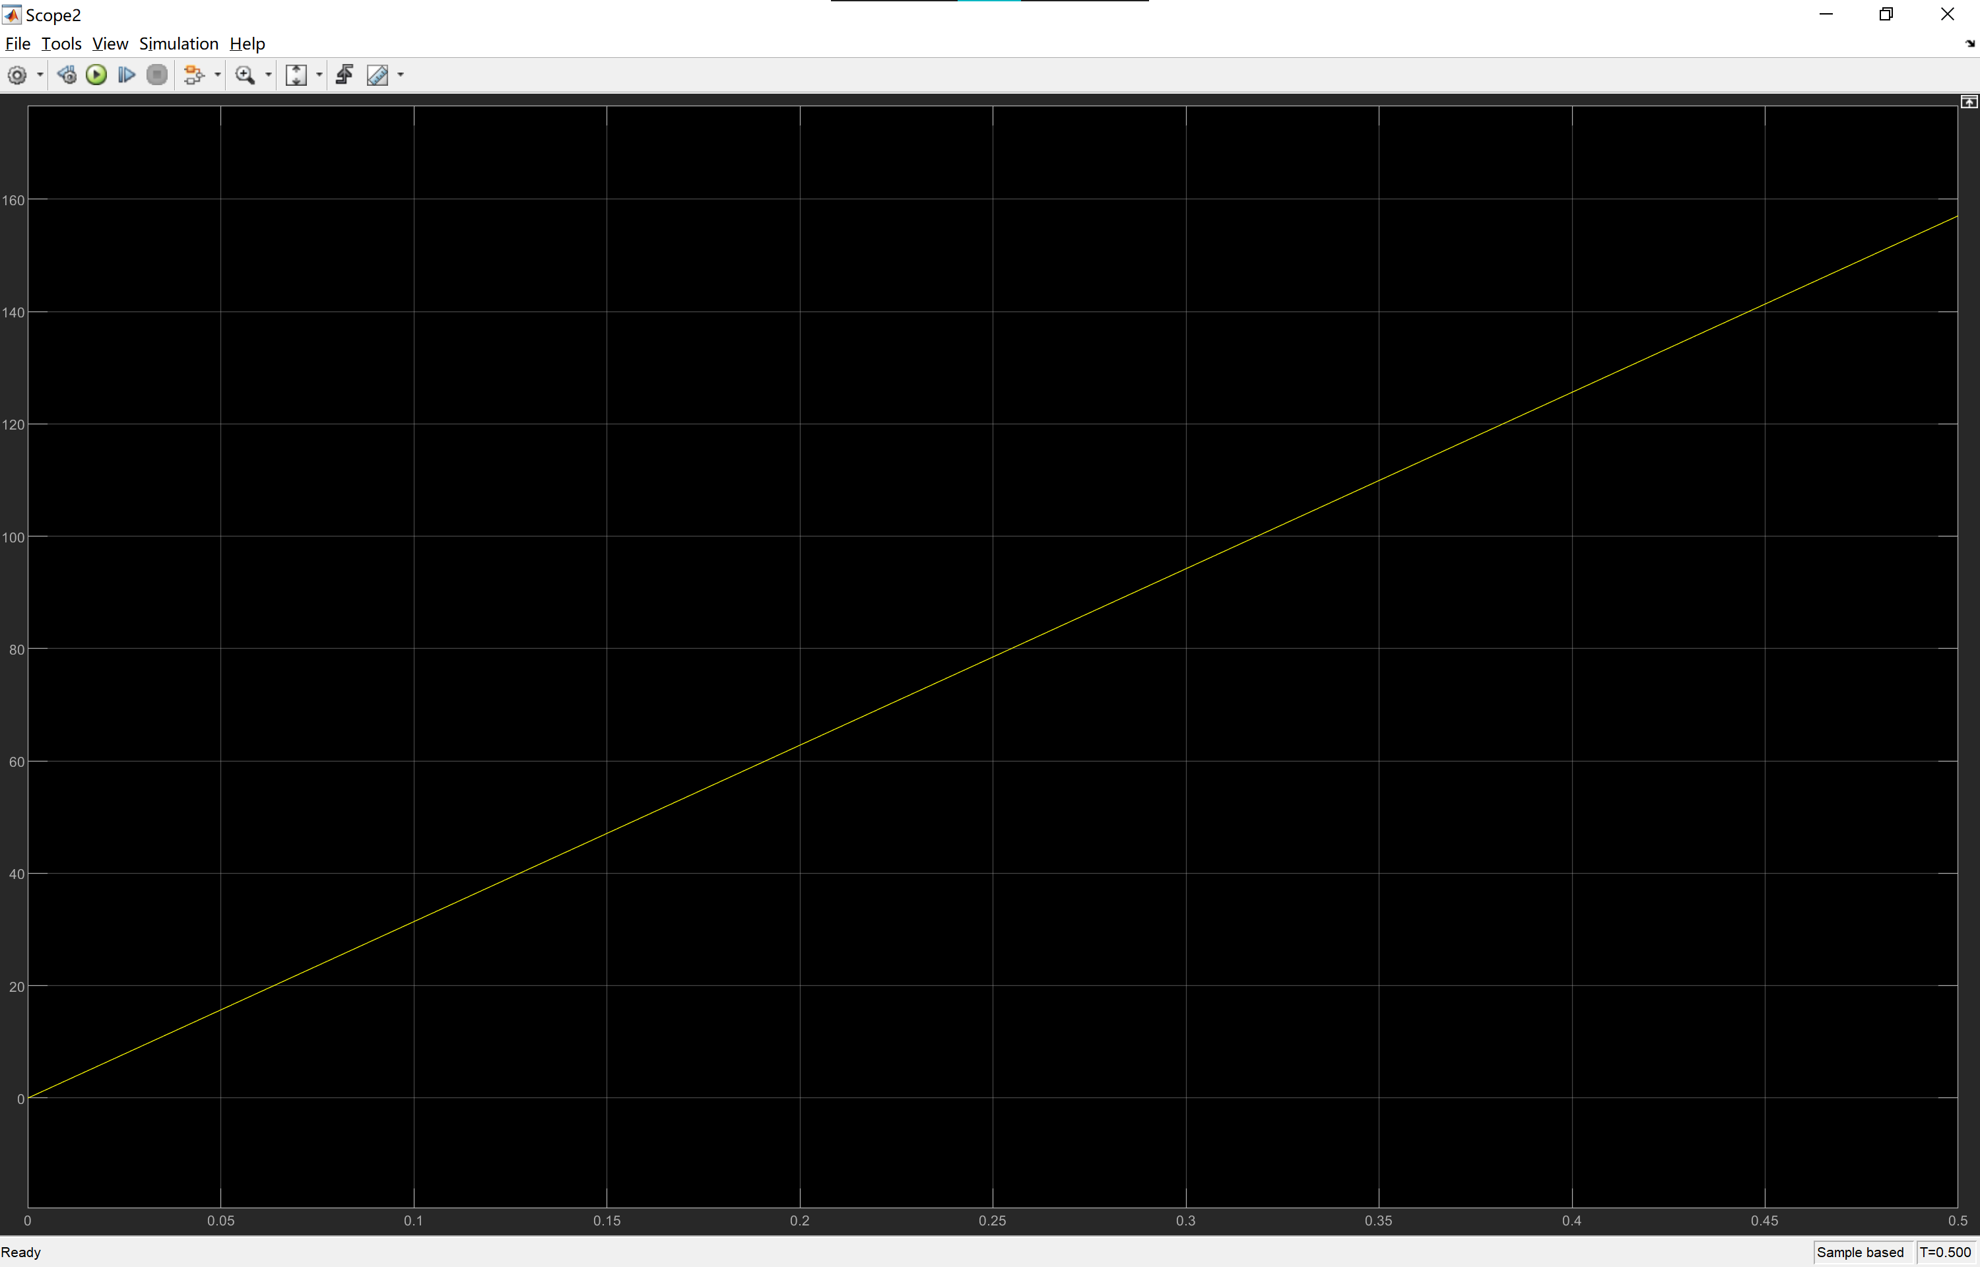

1. **弱磁区的转矩、电流、电压等结果（固定转速）：**

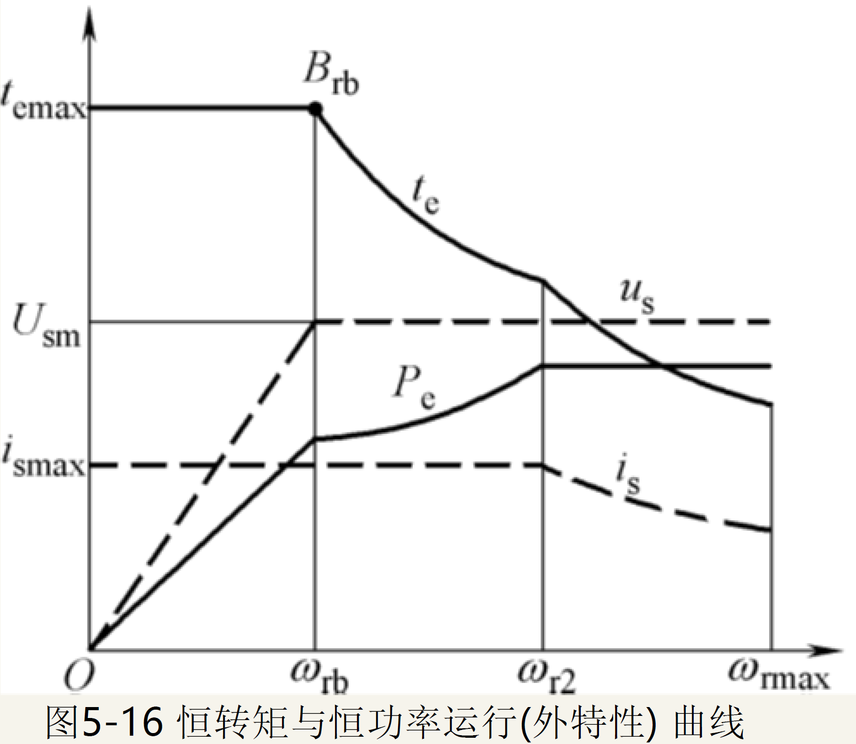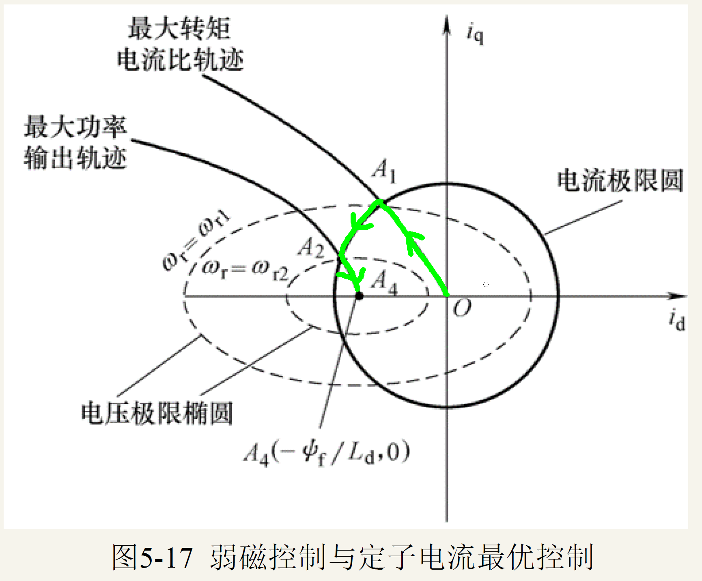

将电机的转速由1000/60*2*pi逐渐调高至5000/60*2*pi，电机从基速区进入弱磁区。

1. 转矩曲线

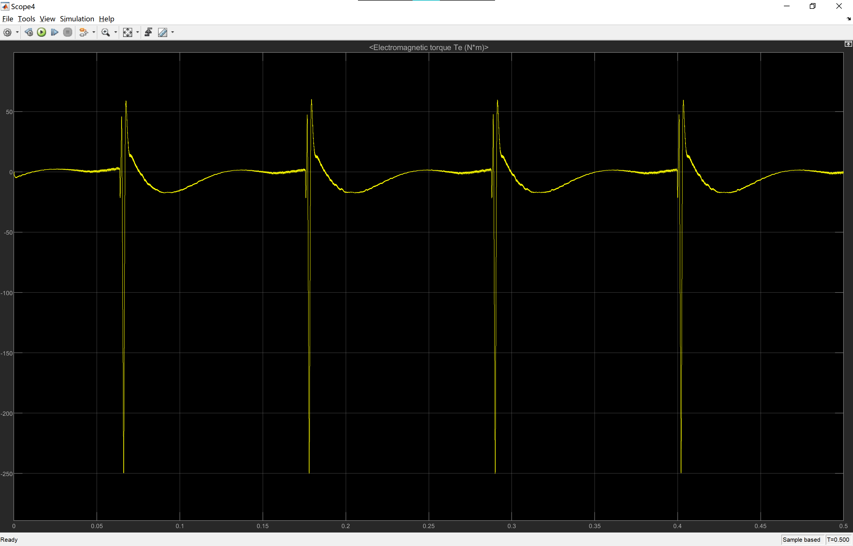

1. 电流曲线

ABC电流曲线

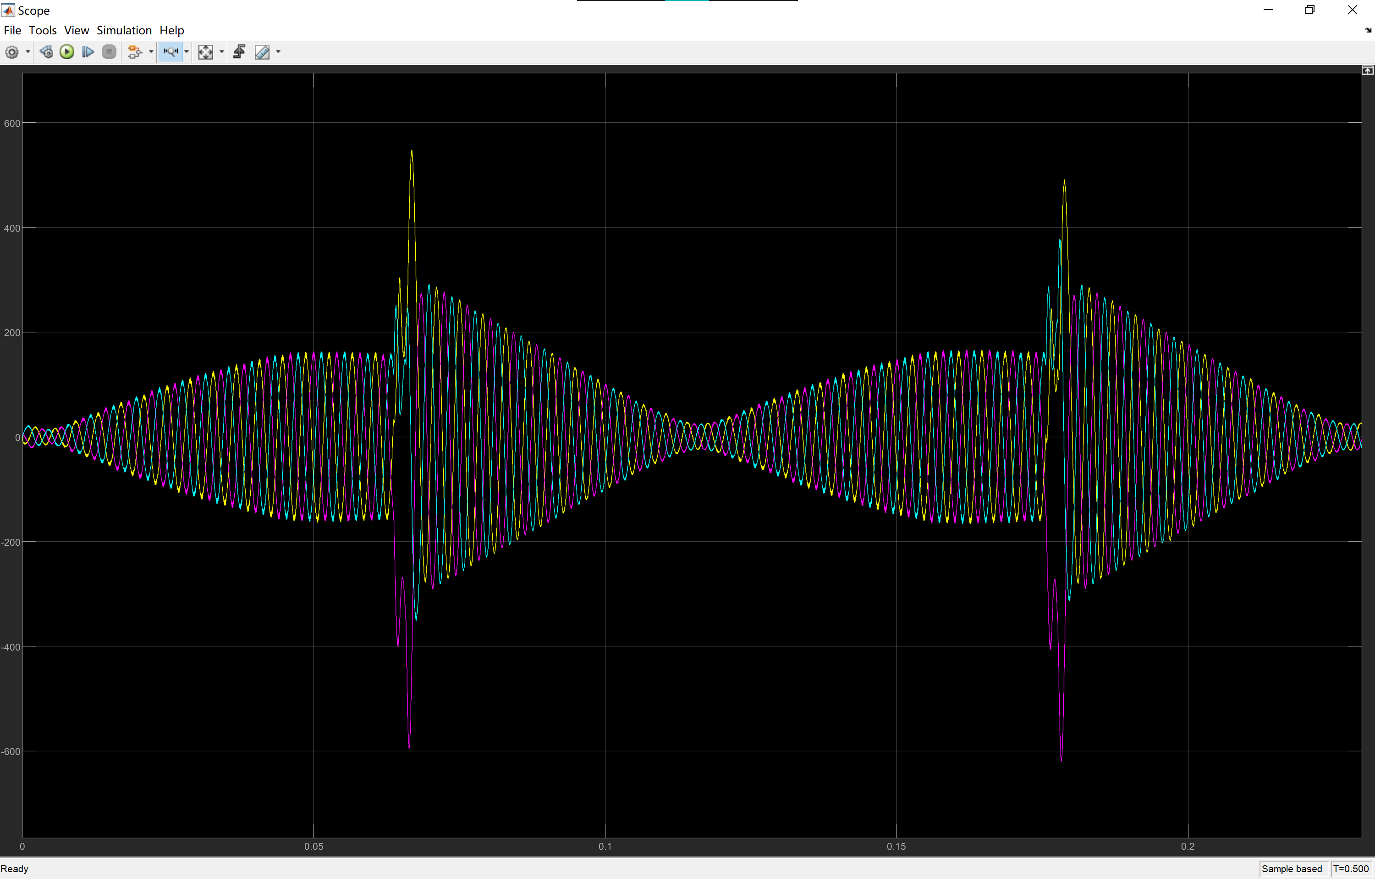

DQ电流曲线

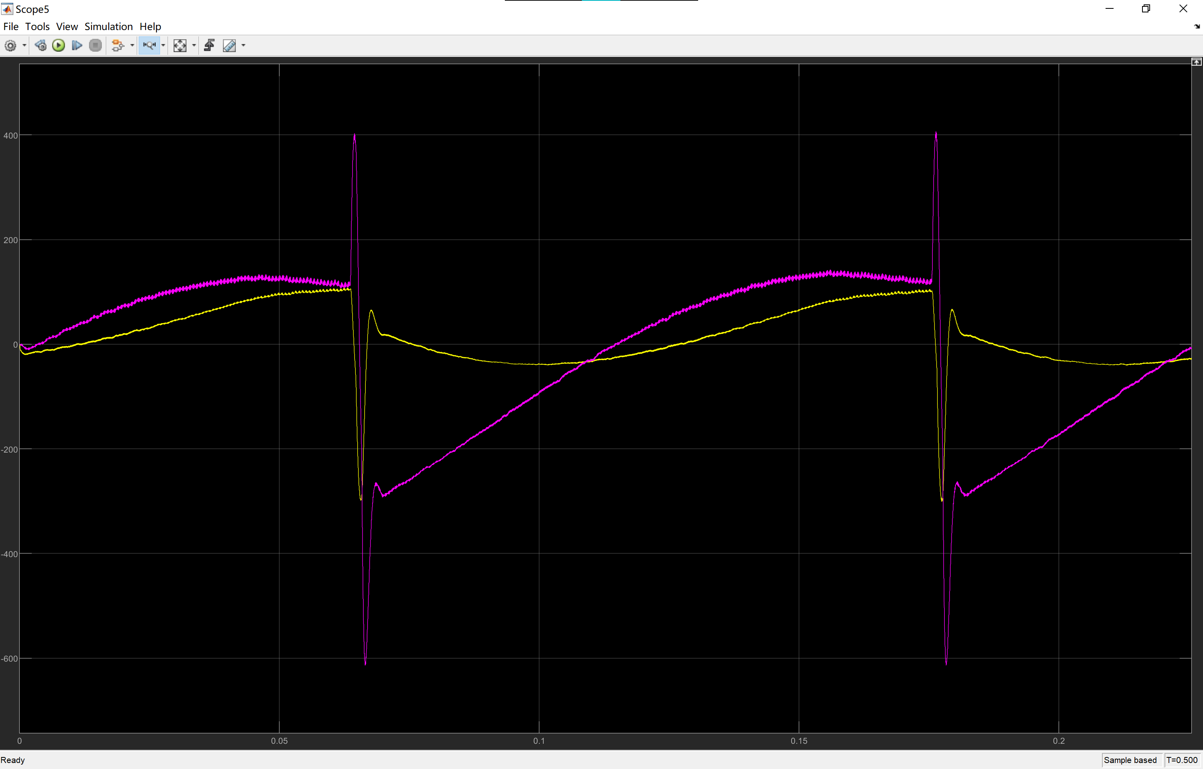

DQ电流设定值

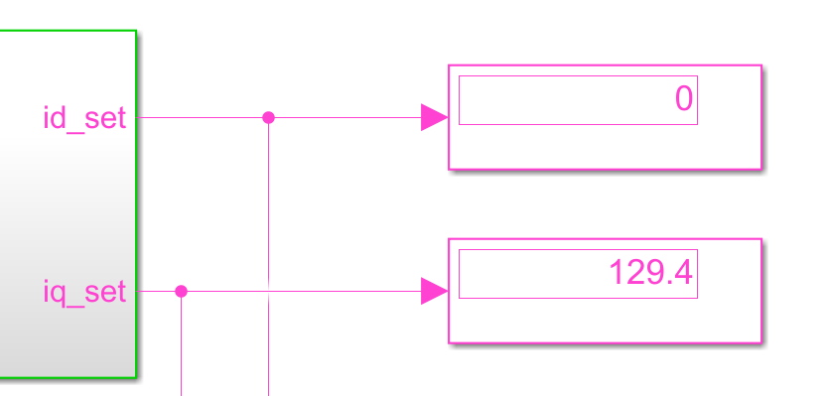

1. 电压曲线

Ud与Uq电压曲线

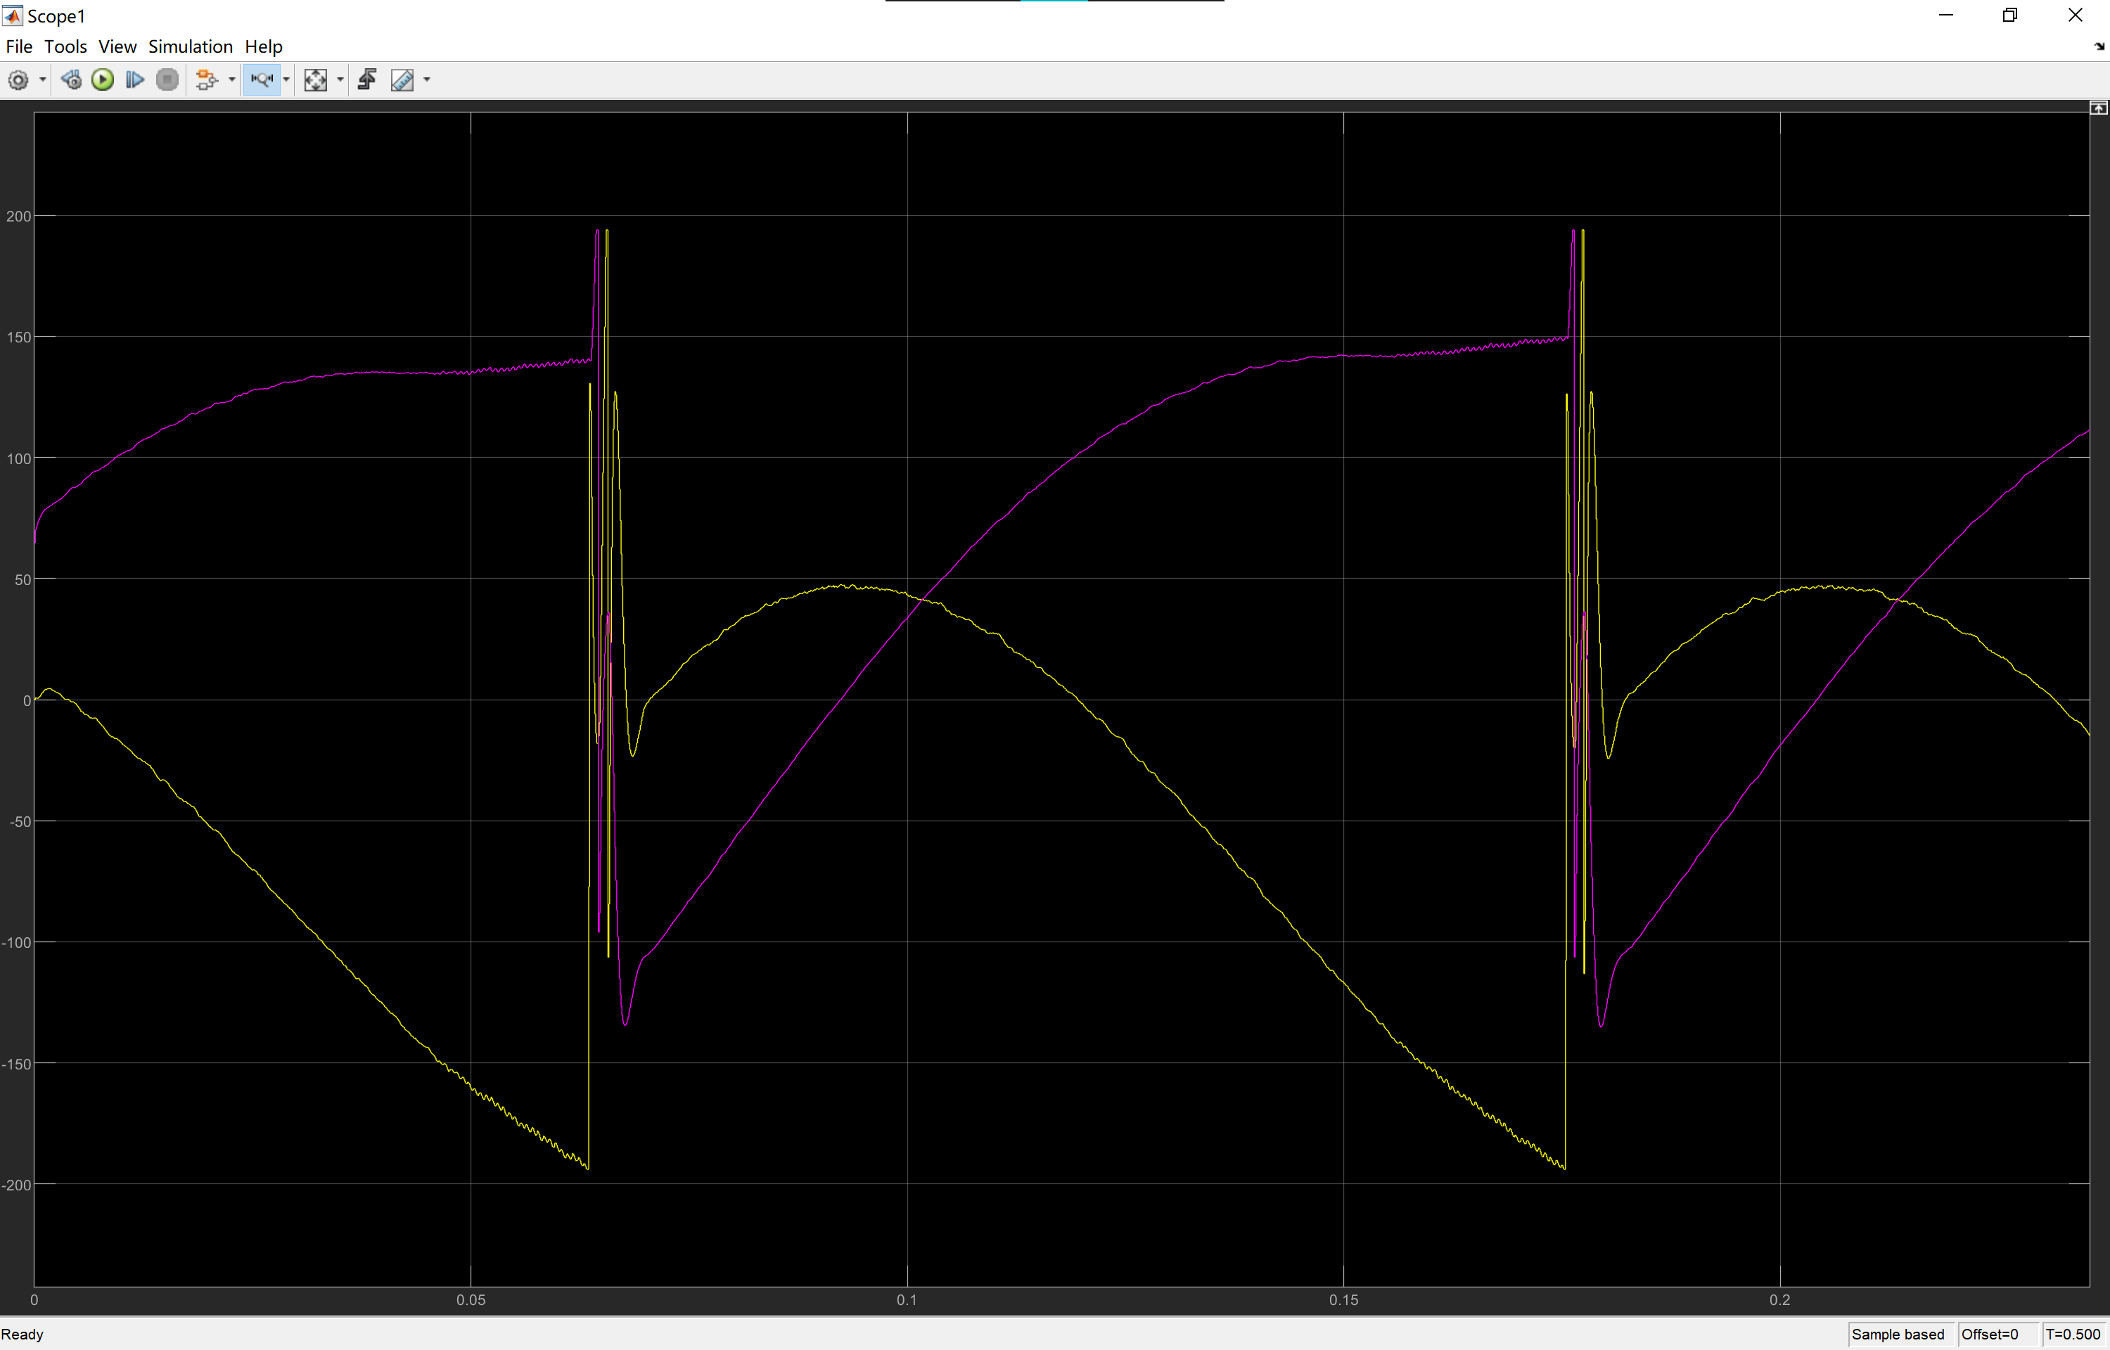

Us电压曲线

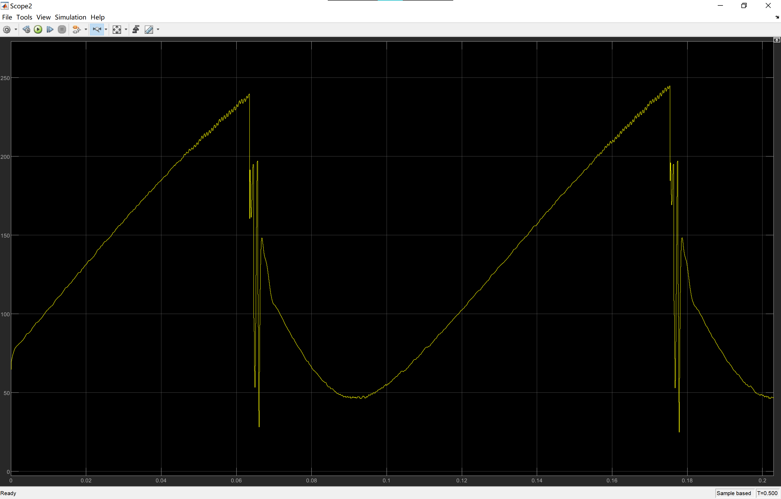

静止坐标系下的电压设定 $\left(u_{α}、u_{β}\right)$

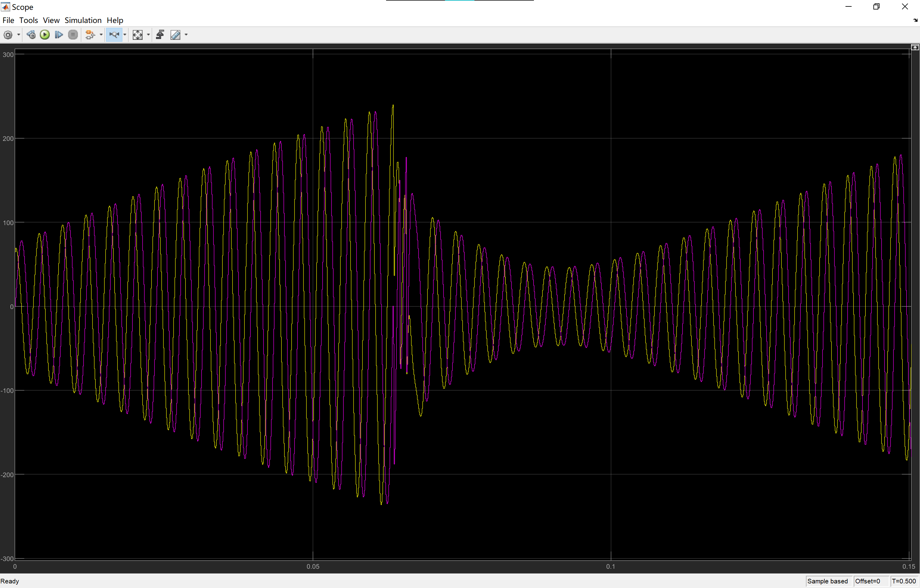

1. 其他曲线

转子转速

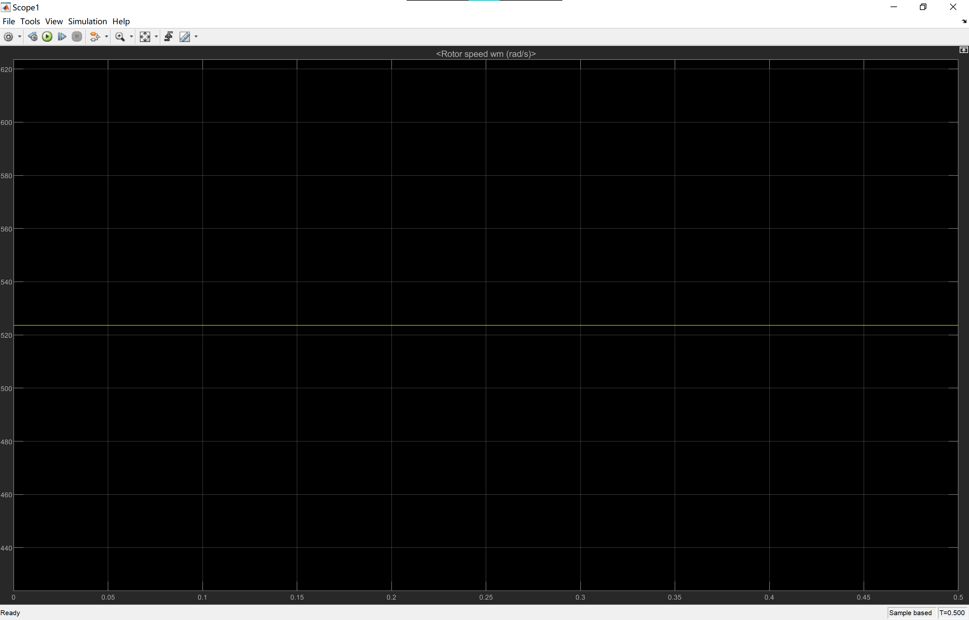

转子电角度

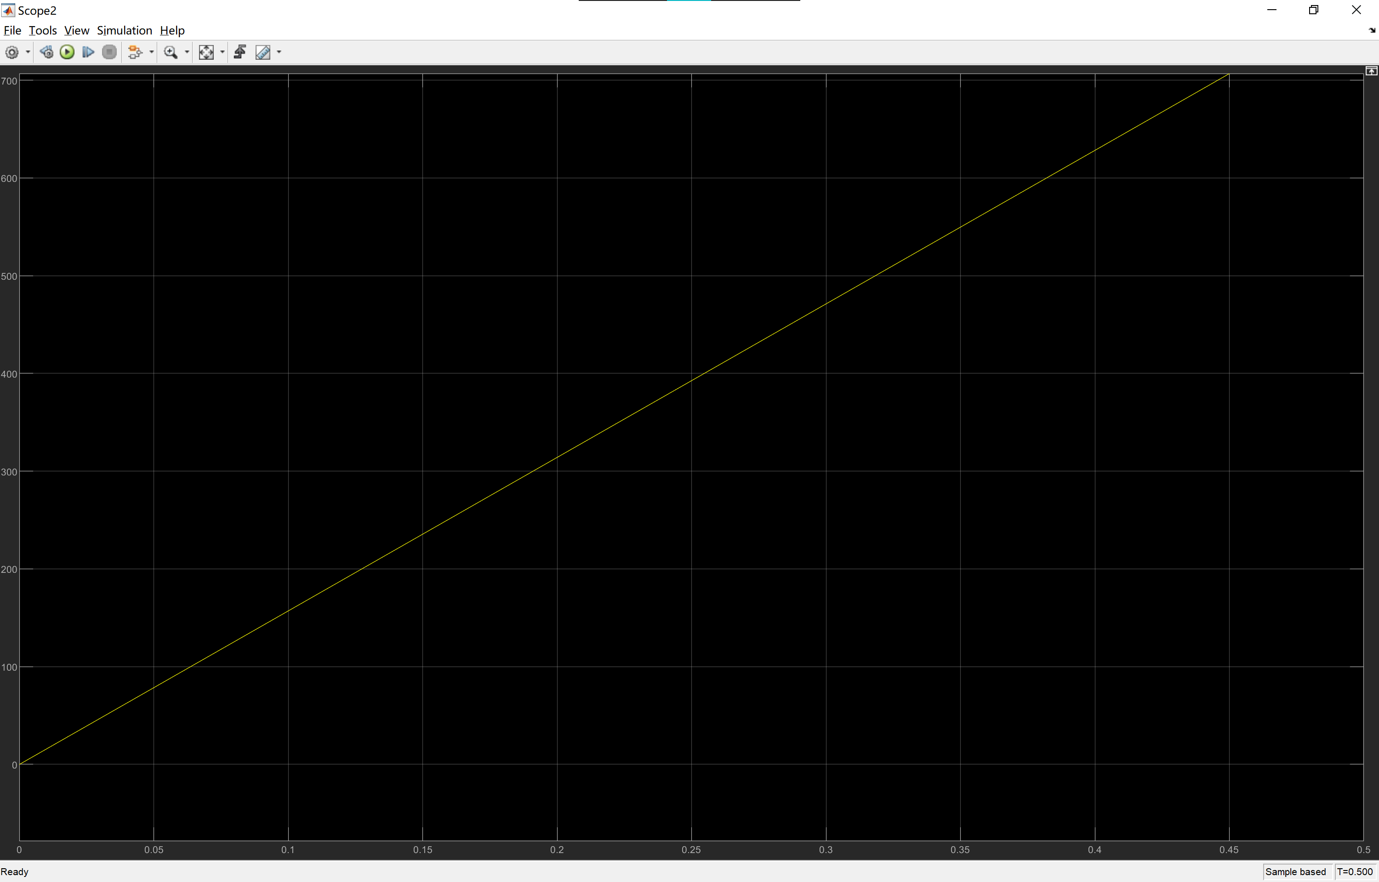

**3）其他测试结果**

转速为1000/60*2*pi时，电机的目标转矩TeDes由30变为45Nm。

1. 转矩曲线

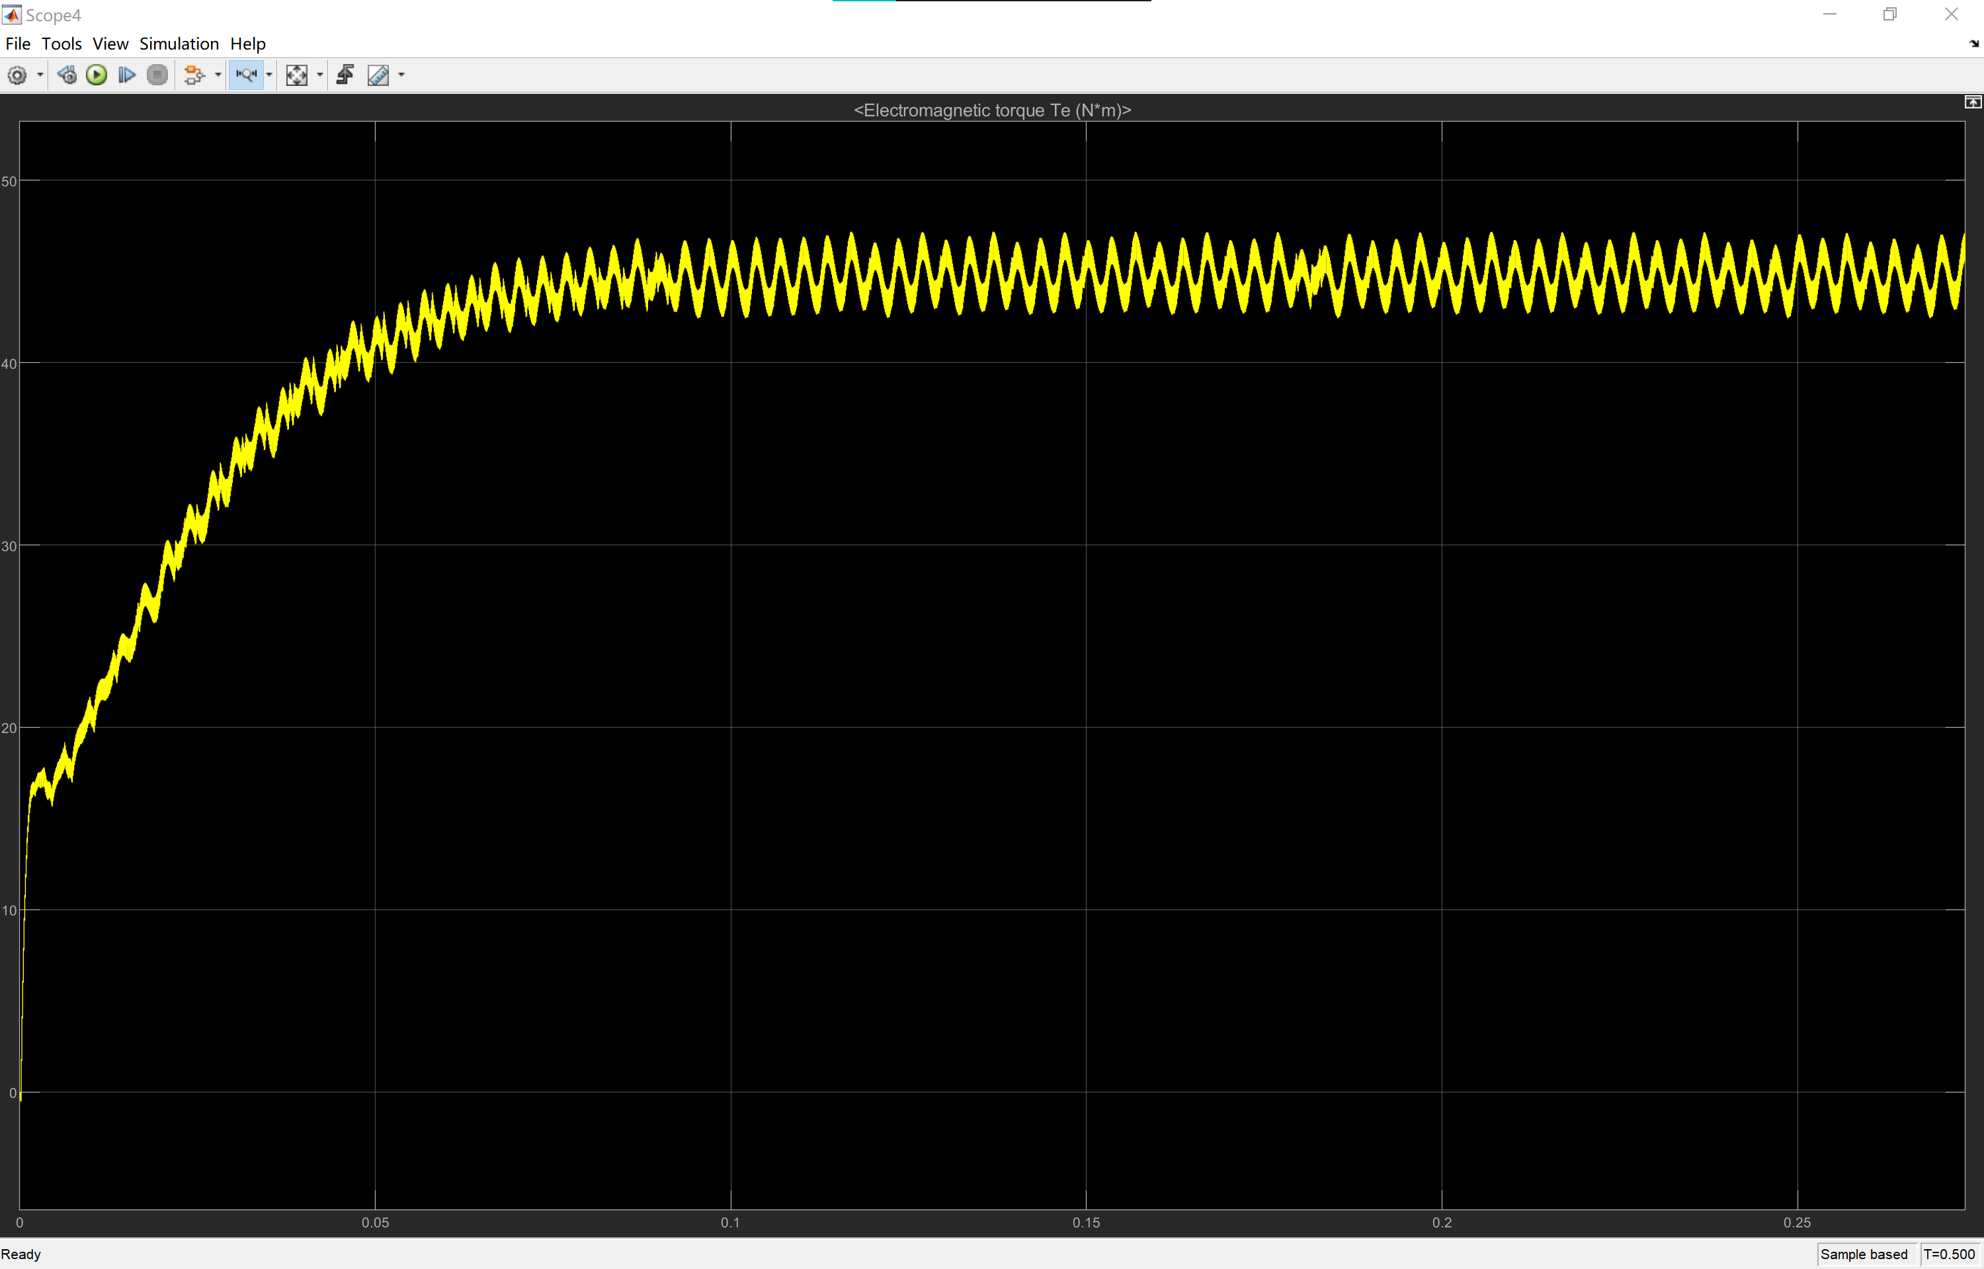

1. 电流曲线

ABC电流曲线

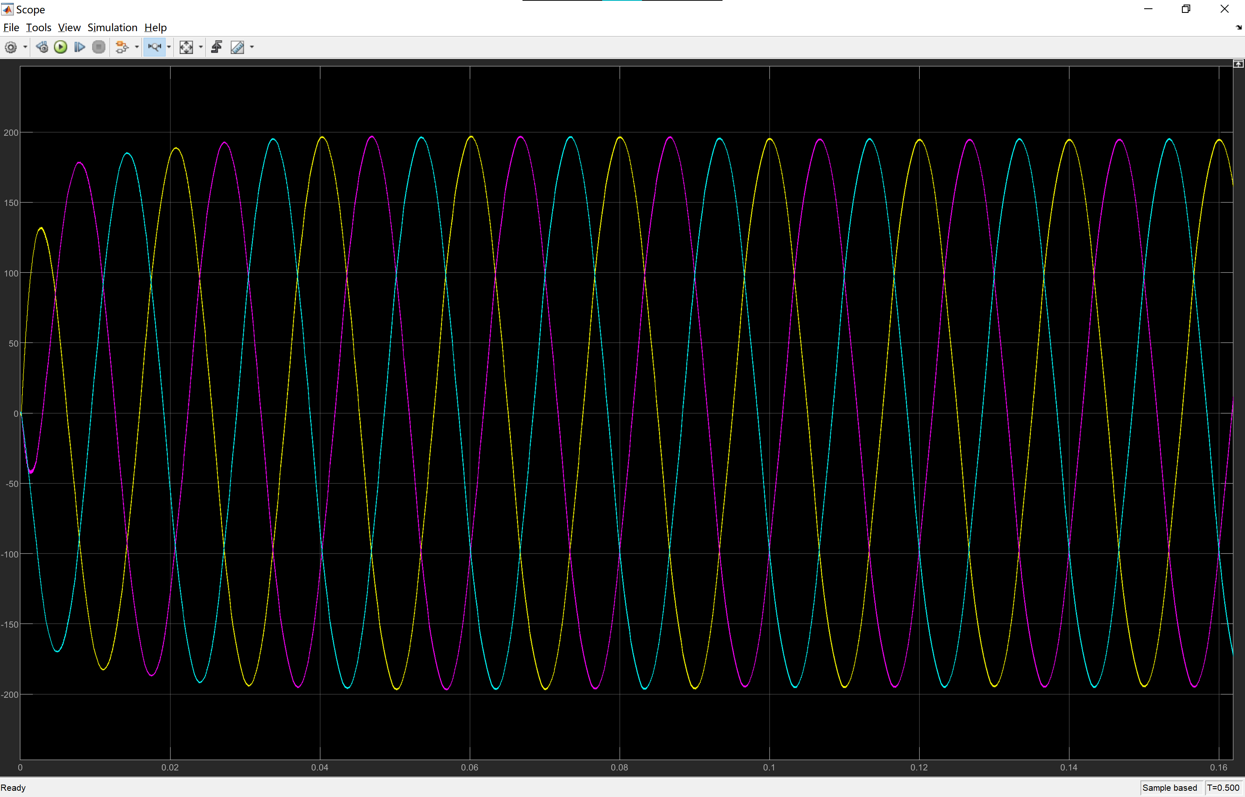

DQ电流曲线

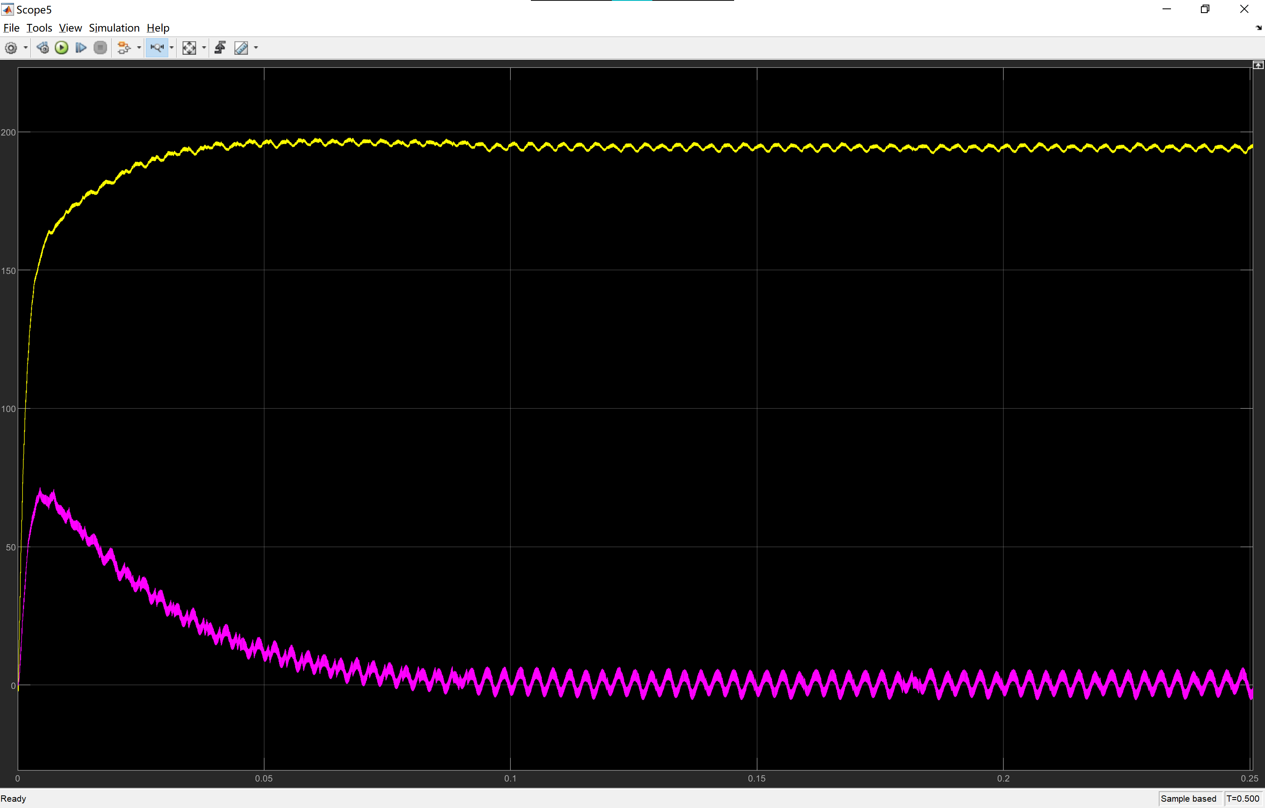

DQ电流设定值

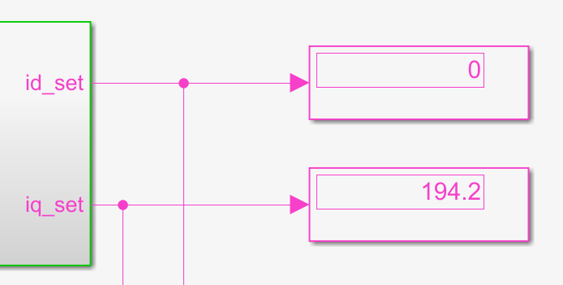

1. 电压曲线

Ud与Uq电压曲线

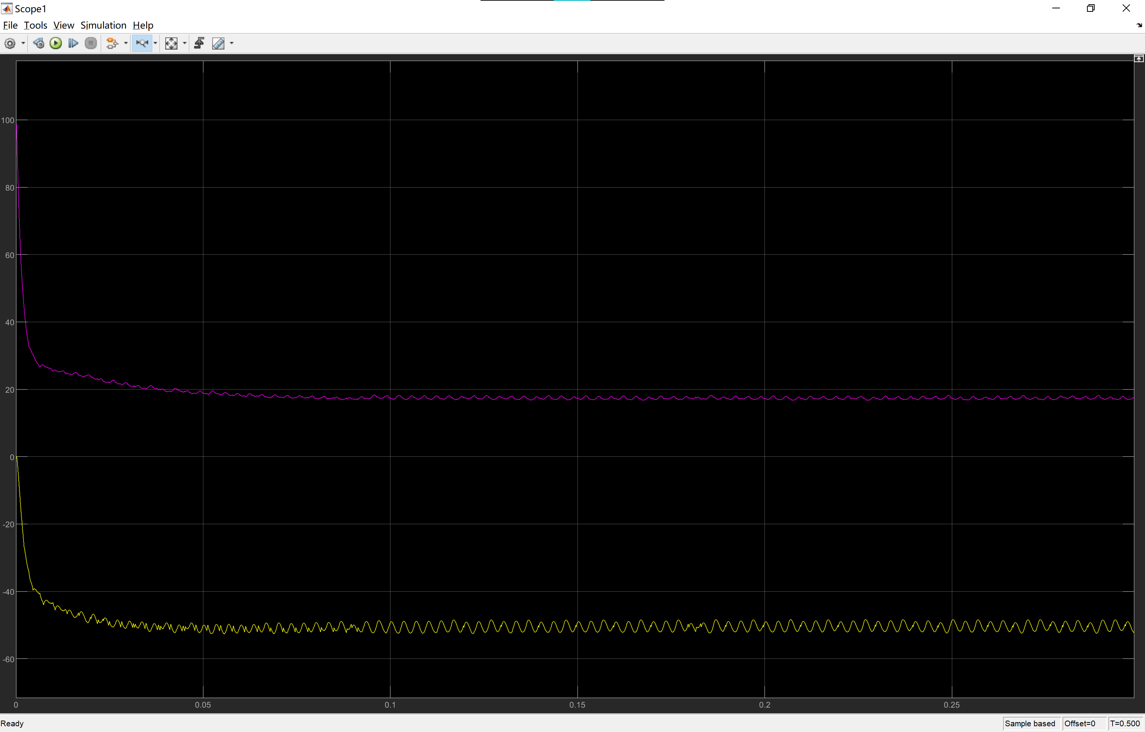

Us电压曲线

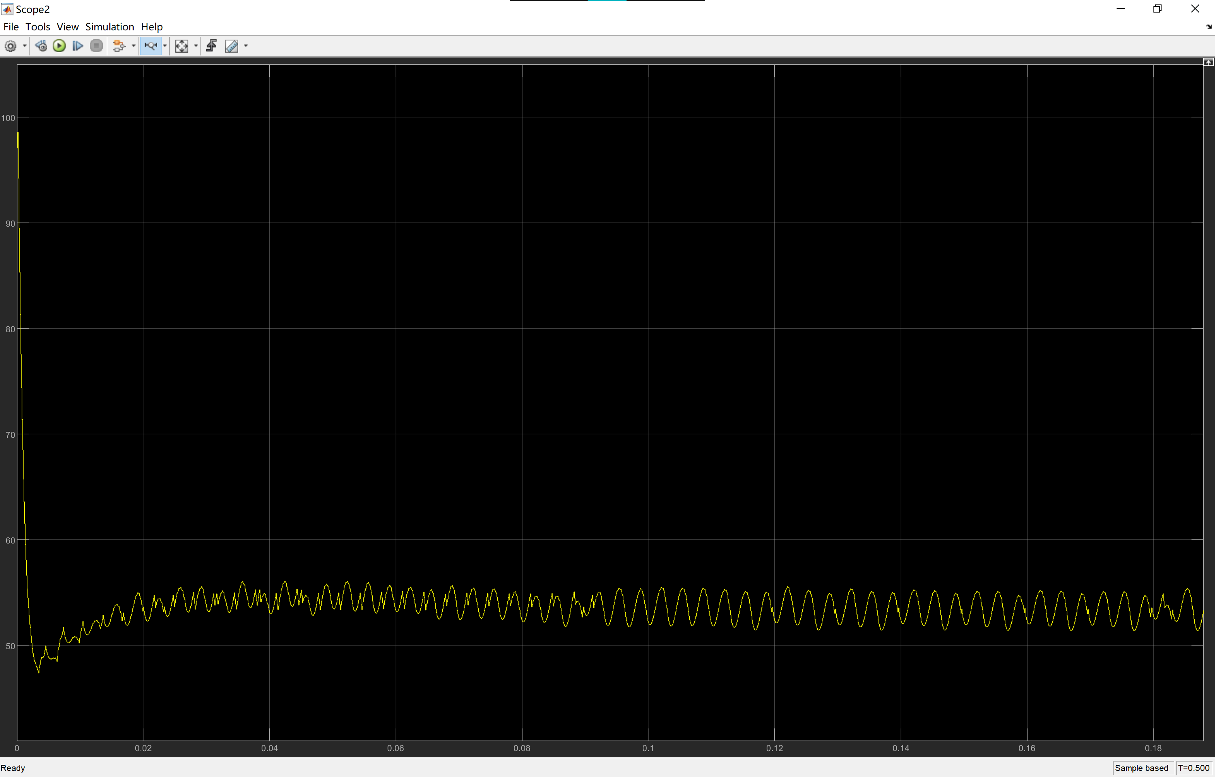

静止坐标系下的电压设定 $\left(u_{α}、u_{β}\right)$

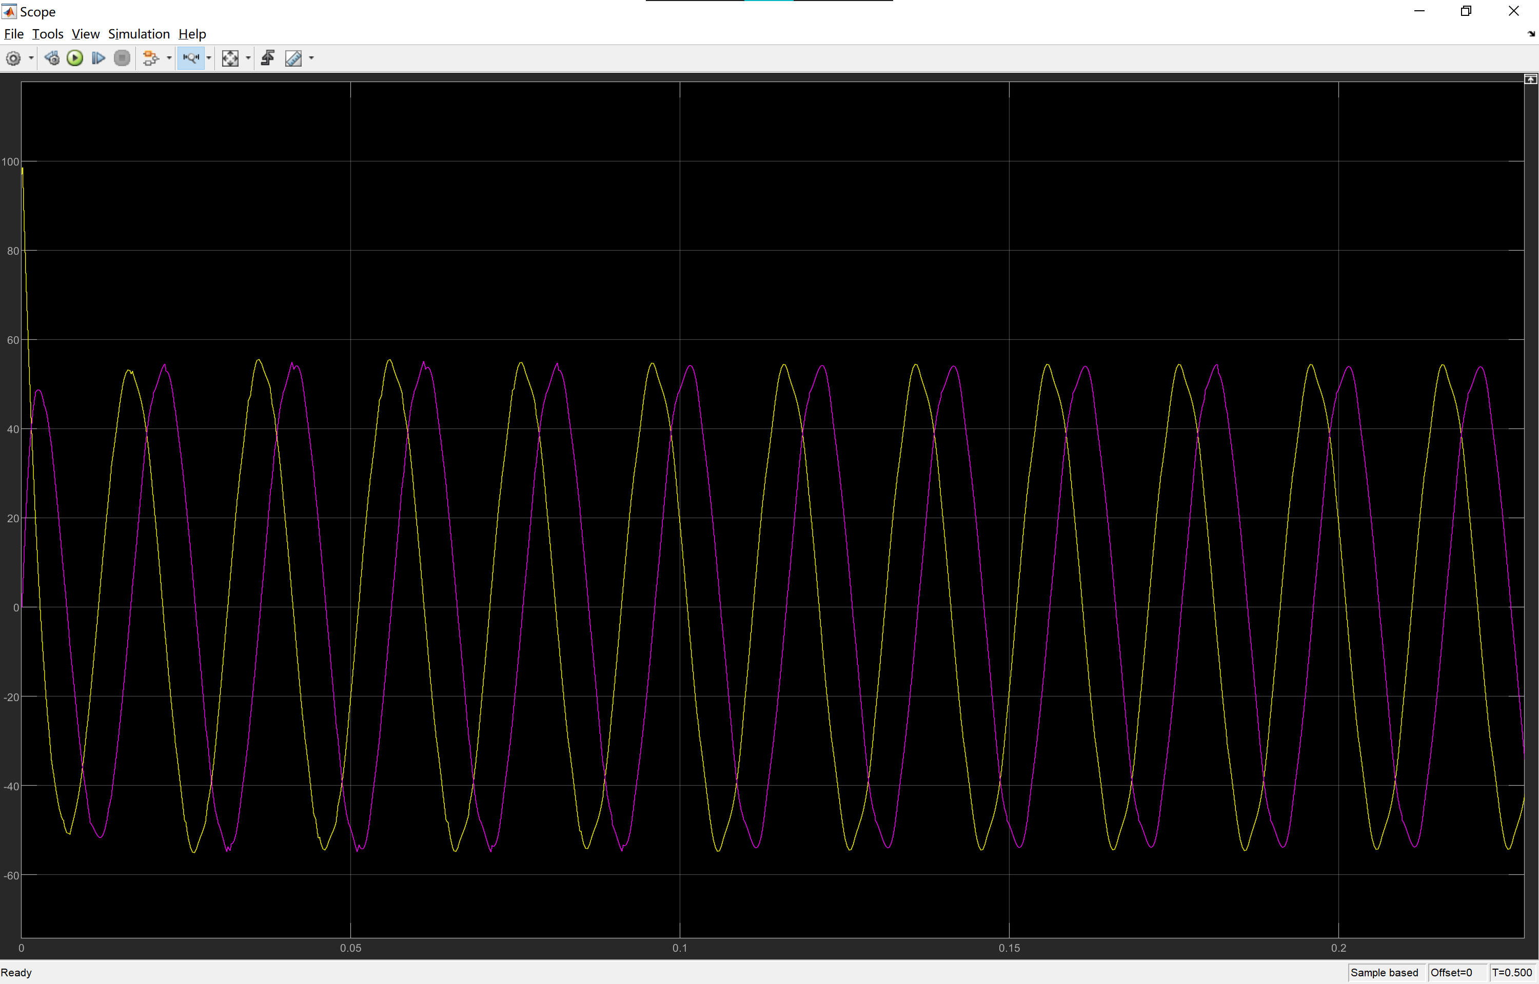

1. 其他曲线

转子转速

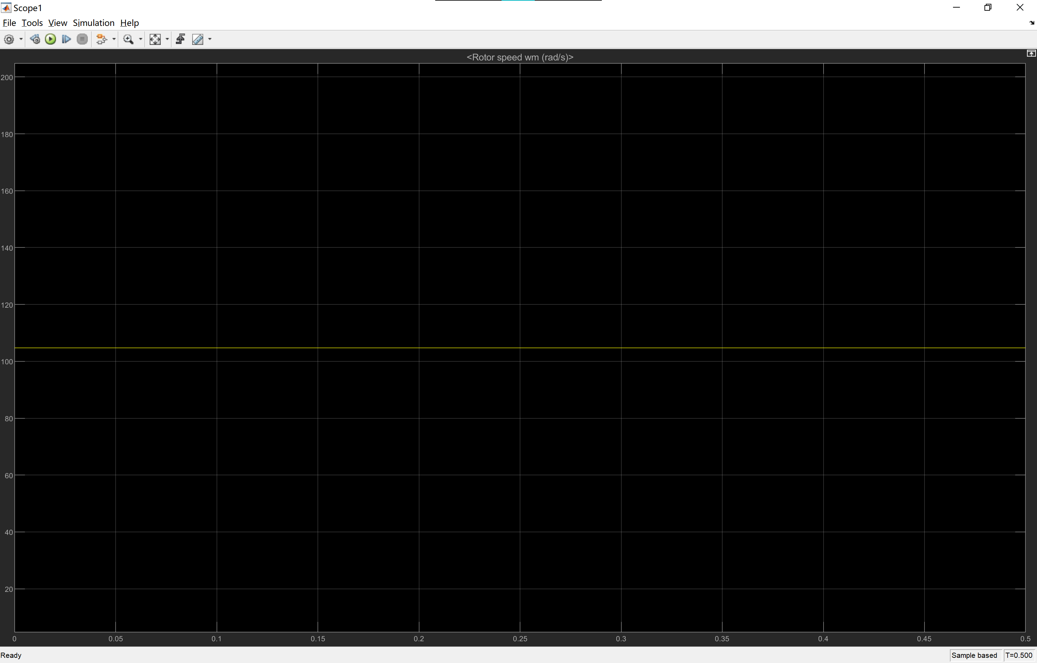

转子电角度

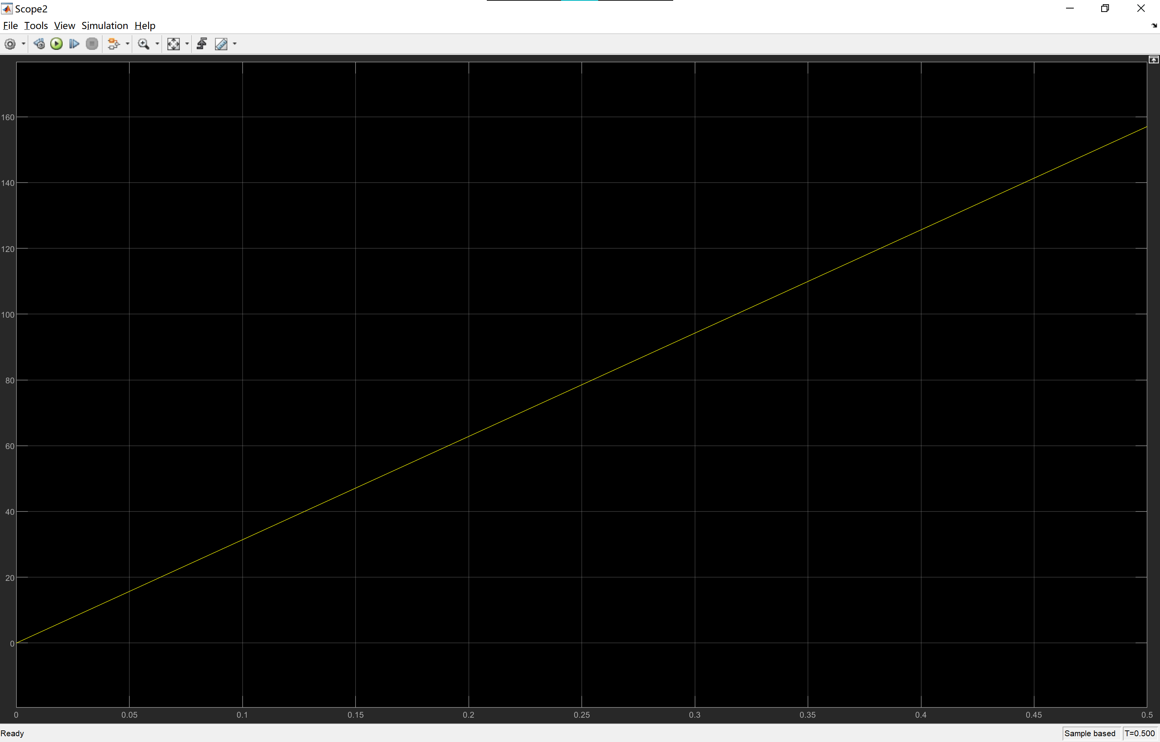

1. **个人感受和所得**

本文首先基于电机控制系统框图的基本结构，建立了车用永磁同步电机矢量控制的数学模型，使用MATLAB/Simulink进行仿真分析，先后对电机转速变化（在基速区和弱磁区）、目标转矩变化时的转矩电压等电流性能进行仿真求解分析，在实验过程中加深了对矢量控制概念和原理的理解。

通过对车用永磁同步电机矢量控制仿真分析的研究，详细分析电机在固定转速下基速区、弱磁区的转矩、电流、电压等性能变化曲线，将已经学完的《车用电机原理及控制技术》课程知识应用于自身专业实践，扩展了思维，提高了动手能力，对计算机工具MATLAB/Simulink的运用更加熟练，加强了课程交叉意识，并对车辆工程本身专业有了进一步了解，之后可以进行更详细、更有创新的模型建立和性能分析。